EKSISTENSI KESENIAN REAK SEBAGAI IDENTITAS BUDAYA LOKAL DESA CIMEKAR KECAMATAN CILEUNYI KABUPATEN BANDUNG
(Suatu Tinjauan Sejarah)

SKRIPSI

Diajukan Untuk Memenuhi Syarat Memperoleh Gelar Sarjana Pendidikan
Program Studi Pendidikan Sejarah



Oleh :

MOCHAMMAD GIBBRAN GENTA PRATAMA
NIM. 2105220062

PRODI PENDIDIKAN SEJARAH
FAKULTAS KEGURUAN DAN ILMU PENDIDIKAN
UNIVERSITAS GALUH
CIAMIS
2026
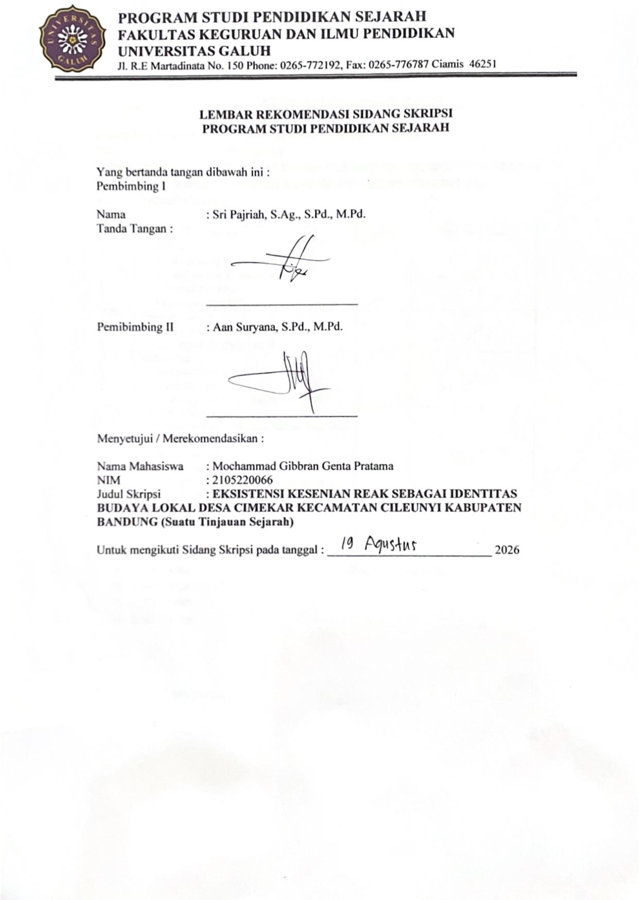
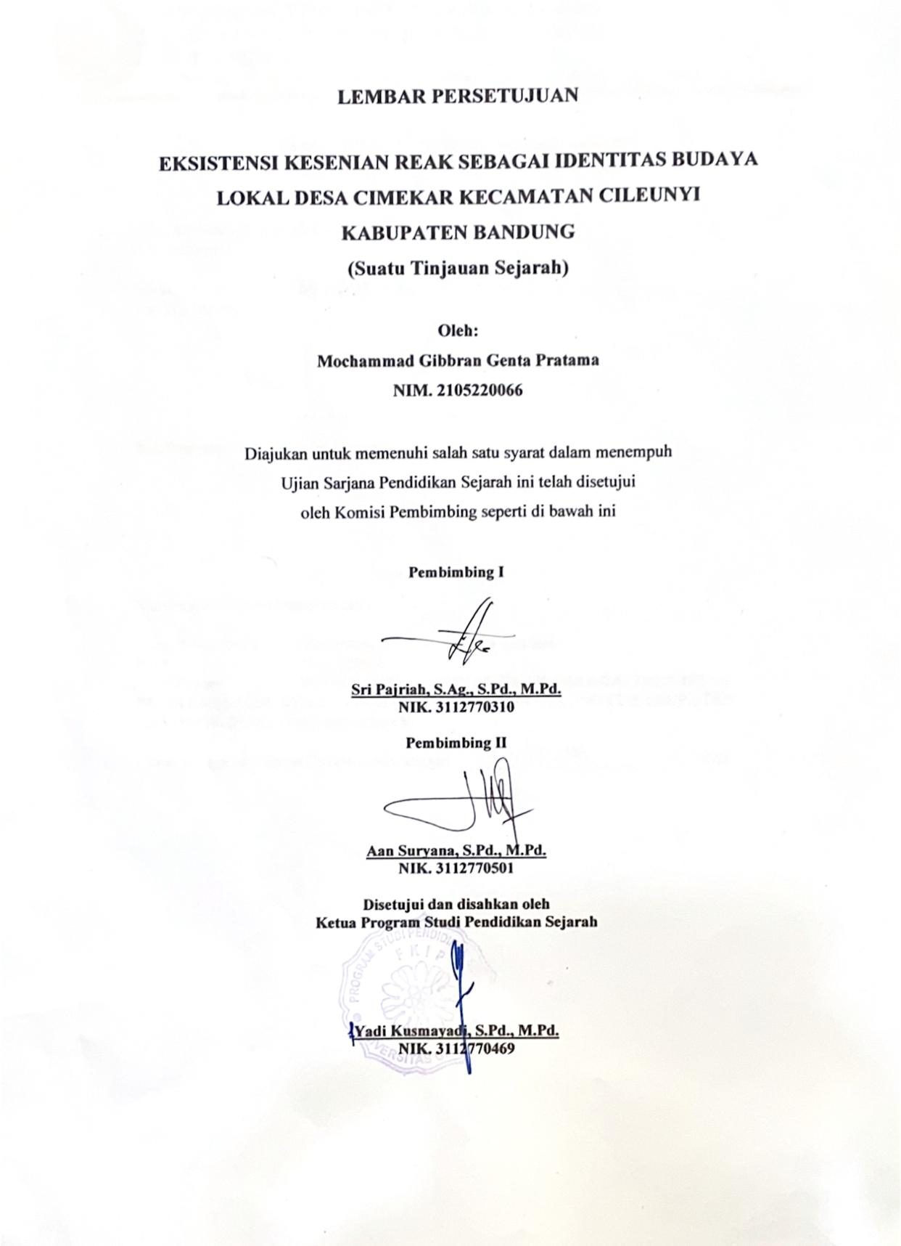

EKSISTENSI KESENIAN REAK SEBAGAI IDENTITAS BUDAYA LOKAL DESA CIMEKAR KECAMATAN CILEUNYI KABUPATEN BANDUNG
(Suatu Tinjauan Sejarah)

Mochammad Gibbran Genta Pratama (2105220062)
Program Studi Pendidikan Sejarah, Fakultas Keguruan Dan Ilmu Pendidikan Universitas Galuh
Email: mgibbrangentapratama070601@gmail.com

ABSTRAK

Penelitian ini membahas Eksistensi Kesenian Reak sebagai Identitas Budaya Lokal Desa Cimekar Kecamatan Cileunyi Kabupaten Bandung (Suatu Tinjauan Sejarah). Penelitian ini bertujuan untuk mengetahui sejarah perkembangan kesenian Reak di Desa Cimekar, mengetahui eksistensinya sebagai identitas budaya lokal, serta mengetahui upaya yang dilakukan dalam mempertahankan dan melestarikan kesenian Reak. Penelitian ini menggunakan metode deskriptif dengan pendekatan kualitatif. Pengumpulan data dilakukan melalui observasi, wawancara, dan studi dokumentasi. Informan dalam penelitian ini meliputi pelaku kesenian Reak, tokoh masyarakat, pemerintah desa, generasi muda, serta pihak yang memiliki keterkaitan dengan perkembangan kesenian Reak di Desa Cimekar. Reak yang pada awalnya banyak berkaitan dengan kegiatan adat dan tradisi masyarakat kemudian berkembang sebagai hiburan sekaligus sarana mempererat hubungan sosial dan memperkuat identitas budaya masyarakat Desa Cimekar. Eksistensi Reak juga didukung oleh masyarakat, tokoh budaya, pemerintah desa, serta keterlibatan generasi muda. Upaya pelestarian dilakukan melalui regenerasi anggota, latihan rutin, keterlibatan generasi muda dalam pertunjukan, pemanfaatan media sosial untuk dokumentasi dan promosi, keikutsertaan dalam kegiatan budaya, serta dukungan pemerintah. Dengan demikian, keberadaan kesenian Reak di Desa Cimekar tidak hanya menunjukkan keberlanjutan sebuah kesenian tradisional, tetapi juga mencerminkan proses pewarisan budaya dan upaya masyarakat dalam mempertahankan identitas budaya lokal di tengah perubahan zaman.

Kata kunci: Kesenian Reak, Eksistensi, Identitas Budaya Lokal, Pelestarian, Desa Cimekar.

ABSTRACT

This study discusses The Existence of Reak Art as a Local Cultural Identity in Cimekar Village, Cileunyi District, Bandung Regency (A Historical Review). This study aims to examine the historical development of Reak art in Cimekar Village, its existence as a local cultural identity, and the efforts made to maintain and preserve Reak art. This research employed a descriptive method with a qualitative approach. Data were collected through observation, interviews, and documentation. The informants consisted of Reak art performers, community leaders, village government representatives, younger generations, and other parties involved in the development of Reak art in Cimekar Village. The results show that Reak art has developed and become part of the social and cultural life of the people of Cimekar Village since before the period covered by this study. Initially associated mainly with traditional and customary activities, Reak gradually developed as a form of entertainment, a means of strengthening social relations, and an expression of the cultural identity of the Cimekar Village community. Its existence is also supported by the community, cultural figures, village government, and the involvement of younger generations. Preservation efforts include member regeneration, regular training, youth participation in performances, the use of social media for documentation and promotion, participation in cultural activities, and government support. Therefore, the continued existence of Reak art in Cimekar Village not only reflects the continuity of a traditional art form but also represents a process of cultural transmission and the community’s efforts to maintain its local cultural identity amid social change.

Keywords: Reak Art, Existence, Local Cultural Identity, Preservation, Cimekar Village.

KATA PENGANTAR

Puji dan syukur penulis panjatkan ke hadirat Allah Swt. atas segala rahmat, karunia, dan pertolongan-Nya sehingga penulis dapat menyelesaikan skripsi yang berjudul “Eksistensi Kesenian Reak sebagai Identitas Budaya Lokal Desa Cimekar Kecamatan Cileunyi Kabupaten Bandung (Suatu Tinjauan Sejarah)”. Skripsi ini disusun sebagai salah satu syarat untuk memperoleh gelar Sarjana Pendidikan pada Program Studi Pendidikan Sejarah, Fakultas Keguruan dan Ilmu Pendidikan.
Dalam proses penyusunan skripsi ini, penulis menyadari bahwa penelitian dan penulisan skripsi tidak dapat diselesaikan tanpa bantuan, dukungan, serta arahan dari berbagai pihak. Oleh karena itu, pada kesempatan ini penulis menyampaikan terima kasih yang sebesar-besarnya kepada:
- Ibu Dr. Ita Rohita, S.Kep., Ners., M.M., M.Kep. selaku Rektor Universitas Galuh.
- Bapak Dr. Asep Amam, S.pd., M.pd. selaku Dekan Fakultas Keguruan dan Ilmu Pendidikan Universitas Galuh.
- Bapak Yadi Kusmayadi, S.pd., M.Pd. selaku Ketua Program Studi Pendidikan Sejarah Fakultas Keguruan dan Ilmu Pendidikan Universitas Galuh.
- Ibu Sri Pajriah, S.Ag., M.Pd. selaku Dosen Pembimbing I yang telah memberikan bimbingan, arahan, serta masukan selama proses penyusunan skripsi ini.
- Ibu Aan Suryana, S.Pd., M.Pd. selaku Dosen Pembimbing II yang telah memberikan saran dan bimbingan dalam penyelesaian skripsi ini.
- Seluruh dosen Program Studi Pendidikan Sejarah yang telah memberikan ilmu, pengalaman, dan pengetahuan selama penulis menempuh pendidikan di Universitas Galuh.
- Para pelaku seni, tokoh masyarakat, serta masyarakat Desa Cimekar yang telah memberikan informasi dan membantu penulis selama proses penelitian.
- Kedua orang tua, keluarga tercinta dan orang terkasih yang senantiasa memberikan doa, dukungan, perhatian, serta motivasi kepada penulis selama menjalani pendidikan hingga menyelesaikan skripsi ini.
- Teman-teman seperjuangan Program Studi Pendidikan Sejarah yang telah memberikan bantuan, semangat, dan kebersamaan selama proses perkuliahan hingga penyusunan skripsi.
- Semua pihak yang tidak dapat penulis sebutkan satu per satu yang telah memberikan bantuan dan dukungan dalam penyelesaian skripsi ini.
Penulis menyadari bahwa skripsi ini masih memiliki kekurangan, baik dalam penyusunan maupun pembahasannya. Oleh karena itu, penulis terbuka terhadap kritik dan saran yang membangun demi penyempurnaan karya ini. Penulis berharap skripsi ini dapat memberikan manfaat, khususnya bagi penulis, mahasiswa, masyarakat Desa Cimekar, pelaku kesenian Reak, serta pihak-pihak yang memiliki perhatian terhadap sejarah dan pelestarian budaya lokal.
Akhir kata, penulis berharap semoga skripsi ini dapat menjadi salah satu bentuk dokumentasi mengenai keberadaan kesenian Reak di Desa Cimekar dan dapat memberikan kontribusi bagi upaya mengenal, memahami, serta mempertahankan kesenian tradisional sebagai bagian dari kekayaan budaya lokal.

Ciamis, Agustus 2026

Penulis

DAFTAR ISI

LEMBAR REKOMENDASI SIDANG SKRIPSI i
LEMBAR PERSETUJUAN SIDANG ii
ABSTRAK v
ABSTRACT vi
KATA PENGANTAR vii
DAFTAR ISI ix
DAFTAR TABEL xi
DAFTAR GAMBAR xii
BAB I PENDAHULUAN 1
A. Latar Belakang 1
B. Rumusan Masalah 5
C. Tujuan Penelitian 6
D. Manfaat Penelitian 6
E. Sistematika Penulisan 7
BAB II KAJIAN PUSTAKA 8
A. Kajian Teoritis 8
B. Penelitian Yang Relevan 16
C. Kerangka Berfikir 17
BAB III METODE PENELITIAN 21
A. Tempat dan Waktu Penelitian 21
B. Metode Penelitian 21
C. Fokus dan Subjek Penelitian 22
D. Sumber Data 23
E. Teknik Pengumpulan Data 24
F. Teknik Analisis Data 29
G. Keabsahan Data 30
H. Keterbatasan Penelitian 31
BAB IV HASIL PENELITIAN DAN PEMBAHASAN 32
A. Hasil Penelitian 32
B. Pembahasan 56
BAB V KESIMPULAN DAN SARAN 62
A. Kesimpulan 62
B. Saran 63
DAFTAR PUSTAKA 65
LAMPIRAN 67

DAFTAR TABEL

Tabel 2. 1 Penelitian Yang Relevan 16
Tabel 4. 1 Sarana dan Prasarana Desa Cimekar 38

DAFTAR GAMBAR

Gambar 2. 1 Kerangka Berfikir 20

BAB I

PENDAHULUAN

Latar Belakang
Kesenian tradisional merupakan warisan budaya yang mengandung nilai-nilai estetika, historis, dan filosofis. Kesenian ini biasanya tumbuh dan berkembang seiring dengan dinamika masyarakat pendukungnya, serta menjadi bagian penting dalam berbagai upacara adat, perayaan, maupun kehidupan sehari-hari. Salah satu kesenian tradisional yang menjadi bagian dari kekayaan budaya Sunda di Jawa Barat yaitu reak. Kesenian reak dikenal sebagai pertunjukan seni rakyat yang memadukan unsur musik tradisional, tarian, dan atraksi spiritual seperti kerasukan atau ndadi (istilah kerasukan dalam pertunjukan Reak). Biasanya, reak dipentaskan dalam rangkaian ritual hajat bumi, sunatan, pernikahan, atau peringatan hari besar tertentu yang diyakini memiliki nilai spiritual dan simbolik.
Di Provinsi Jawa Barat, kesenian tradisional merupakan bagian yang tidak terpisahkan dari kehidupan sosial masyarakat Sunda. Berbagai bentuk seni pertunjukan rakyat seperti wayang golek, jaipongan, calung, angklung, dan reak tumbuh dari konteks sosial agraris serta tradisi komunal masyarakat desa. Kesenian-kesenian tersebut tidak hanya berfungsi sebagai hiburan, tetapi juga menjadi media ritual, sarana memperkuat solidaritas sosial, serta wahana pewarisan nilai-nilai budaya antargenerasi (Koentjaraningrat 2009; Sedyawati 2014). Pemerintah Provinsi Jawa Barat juga telah menetapkan sejumlah kesenian tradisional sebagai Warisan Budaya Tak Benda (WBTB) sebagai upaya perlindungan terhadap seni tradisi yang menghadapi tekanan perubahan sosial dan modernisasi (Kemendikbud 2020).
Namun demikian, berbagai penelitian menunjukkan bahwa keberlanjutan kesenian tradisional di Jawa Barat menghadapi tantangan akibat perubahan gaya hidup, urbanisasi, dan penetrasi budaya populer. Generasi muda cenderung lebih akrab dengan hiburan modern, sehingga partisipasi mereka dalam kegiatan seni
tradisional menurun, yang berdampak pada lemahnya proses regenerasi pelaku seni (Rohidi 2011; Soedarsono 2002).
Penelitian mengenai kesenian Reak di Jawa Barat umumnya lebih menitikberatkan pada aspek ritual, makna simbolik, serta fungsi hiburan rakyat dalam masyarakat (Hadi 2007; Koentjaraningrat 2009). Beberapa kajian juga membahas perubahan fungsi Reak akibat dinamika sosial (Rohidi 2011). Penelitian sebelumnya belum banyak mengkaji eksistensi Reak secara komprehensif yang mencakup keberlanjutan praktik, penerimaan sosial, dan regenerasi pelaku seni, khususnya pada wilayah dengan perubahan sosial cepat seperti Desa Cimekar (Sedyawati 2014). Oleh karena itu, masih terdapat celah penelitian pada kajian eksistensi Reak di tingkat komunitas lokal. Kebaruan penelitian ini terletak pada kajian eksistensi Reak sebagai praktik sosial yang dipengaruhi oleh pewarisan budaya, relasi sosial, bukan hanya pada aspek bentuk pertunjukan atau nilai ritual (Sedyawati 2014). Selain itu, penelitian ini dilakukan di Desa Cimekar sebagai wilayah transisi desa–perkotaan dan melibatkan berbagai kelompok sosial, sehingga memberikan gambaran yang lebih menyeluruh tentang keberlangsungan Reak dalam kondisi sosial yang dinamis (Rohidi 2011). Penelitian tentang eksistensi kesenian Reak di Desa Cimekar memiliki urgensi karena berbagai penelitian menunjukkan bahwa kesenian tradisional menghadapi penurunan regenerasi akibat berkurangnya minat generasi muda (Rohidi 2011; Soedarsono 2002).
Di Kabupaten Bandung, khususnya wilayah Bandung Timur seperti Desa Cimekar, kesenian reak merupakan salah satu bentuk seni tradisional yang telah lama hidup dan berkembang di tengah masyarakat. Reak dikenal sebagai seni pertunjukan helaran yang memadukan unsur musik tradisional, tari, dan ekspresi simbolik yang berkaitan dengan kepercayaan lokal serta peristiwa sosial masyarakat (Hadi 2007).
Secara historis, Reak kerap dipentaskan dalam berbagai peristiwa sosial seperti khitanan, syukuran, panen raya, dan perayaan tertentu yang melibatkan partisipasi kolektif warga desa. Dengan demikian, Reak memiliki kedudukan penting sebagai bagian dari sistem sosial dan budaya masyarakat setempat yang berfungsi memperkuat kohesi sosial (Koentjaraningrat 2009).
Keberadaan kelompok-kelompok Reak di desa ini menunjukkan bahwa seni tradisional masih memiliki ruang hidup dalam masyarakat, meskipun tidak seramai dulu. Kondisi ini menunjukkan bahwa eksistensi kesenian tidak hanya ditentukan oleh keberadaan fisik pertunjukan, tetapi juga oleh pengakuan sosial masyarakat terhadap nilai budaya yang dikandungnya (Rohidi 2011).
Akan tetapi, dalam beberapa dekade terakhir, eksistensi kesenian Reak di Desa Cimekar mengalami penurunan. Perubahan struktur sosial akibat berkembangnya kawasan permukiman, meningkatnya mobilitas penduduk, serta pergeseran preferensi hiburan masyarakat berdampak pada berkurangnya ruang tampil bagi kesenian tradisional (Soedarsono 2002).
Selain itu, sebagian masyarakat mulai memandang Kesenian Reak kurang relevan dengan nilai kehidupan modern, sehingga memengaruhi tingkat penerimaan sosial terhadap pertunjukan. Persepsi sosial semacam ini turut menentukan keberlangsungan praktik budaya dalam masyarakat (Koentjaraningrat 2009). Kondisi tersebut berdampak langsung pada menurunnya minat generasi muda untuk terlibat dalam kesenian Reak, baik sebagai penonton maupun sebagai pelaku. Banyak kelompok seni mengalami kesulitan dalam melakukan regenerasi, sementara pelaku seni yang masih aktif umumnya berasal dari kelompok usia lanjut, yang menempatkan kesenian pada posisi rentan terhadap keberlanjutan (Rohidi 2011).
Meskipun demikian, keberadaan komunitas seni dan beberapa inisiatif lokal menunjukkan bahwa Reak di Desa Cimekar belum sepenuhnya hilang dari kehidupan masyarakat. Beberapa kelompok masih melakukan latihan dan tampil dalam acara-acara tertentu, serta mulai memanfaatkan media sosial sebagai sarana dokumentasi dan promosi, yang menunjukkan adanya bentuk adaptasi dalam pelestarian kesenian (Hadi 2007). Fenomena ini menunjukkan bahwa eksistensi Reak tidak hanya ditentukan oleh keberlangsungan bentuk pertunjukannya, tetapi juga oleh bagaimana masyarakat memaknai dan menempatkan kesenian tersebut dalam struktur sosial budaya yang terus berubah (Sedyawati 2014).
Berdasarkan hal tersebut, kajian secara mendalam terhadap eksistensi kesenian Reak di Desa Cimekar menjadi penting untuk memahami dinamika keberlanjutan tradisi lokal serta merumuskan strategi pelestarian yang sesuai dengan kondisi sosial budaya masyarakat setempat (Rohidi 2011; Soedarsono 2002).
Penelitian lain mengungkapkan bahwa perubahan fungsi kesenian dari ritual menuju hiburan berdampak pada berkurangnya pemaknaan simbolik dan nilai budaya dalam praktik kesenian (Hadi 2007). Studi tentang komunitas seni tradisional menegaskan bahwa keberlangsungan kesenian sangat bergantung pada kekuatan organisasi kelompok seni dan dukungan sosial masyarakat (Koentjaraningrat 2009).
Selain itu, penelitian tentang pelestarian budaya lokal menekankan pentingnya keterlibatan lembaga pendidikan dan pemerintah desa dalam menjaga kesinambungan tradisi melalui program pembinaan dan kegiatan berbasis budaya (Sedyawati 2014).
Berdasarkan penjelasan di atas, penelitian ini penting untuk memberikan gambaran empiris tentang kondisi aktual kesenian Reak di Desa Cimekar sebagai dasar perumusan strategi pelestarian yang lebih kontekstual dan berkelanjutan. Penelitian mengenai eksistensi kesenian Reak di Desa Cimekar memiliki urgensi yang tinggi, baik dari sisi akademik maupun praktis. Beberapa studi sebelumnya telah mengkaji kesenian Reak dari berbagai sudut pandang.
Hal ini berdasarakan hasil penelitian Solihin et al., (2022) menelaah aktivitas komunikasi dalam pagelaran seni Reak Juarta Putra sebagai bentuk syukur panen padi di Kampung Ciguruwik, yang menunjukkan pentingnya interaksi simbolik dan struktur sosial dalam praktik pertunjukan Reak sebagai tradisi lokal. Kajian lain oleh Firtikasari, Karyono and Andiana, (2025) mengeksplorasi perubahan fungsi seni Reak di Desa Ciborelang, Cinunuk, dari yang awalnya terkait ritual dan hiburan menjadi bagian dari permainan dan aktivitas sosial anak-anak, sehingga menggambarkan dinamika fungsi budaya dalam komunitas masyarakat kontemporer.
Selanjutnya, Novianti, Yanti and Yuningsih, (2025) dalam penelitian mereka di Kampung Rancabango, Rancaekek, membahas peran ritual bubuka dalam pertunjukan Reak dan bagaimana elemen liminal di dalamnya berkontribusi pada pengalaman kolektif pelaku seni, memperkuat dimensi spiritual dan simbolik dalam pertunjukan tersebut. Selain itu, kajian penguatan seni Reak yang dilakukan oleh Dermawan, Alam and Azmi, (2023) menyoroti upaya masyarakat dan pemangku kepentingan di Kecamatan Jatinangor dalam memperkuat Reak sebagai warisan budaya daerah melalui pendidikan masyarakat dan sosialisasi nilai-nilai budaya, sehingga aspek pelestarian budaya menjadi fokus strategis di tengah tantangan modern. Kajian empiris lain oleh Sulhi, (2021) menggambarkan implementasi nilai binadamai dalam kesenian Reak sebagai bagian dari upaya menciptakan kehidupan sosial yang harmonis di masyarakat Sunda, menegaskan bahwa Reak bukan sekadar hiburan tetapi juga medium pembentukan nilai kolektif dan identitas sosial.
Berdasarkan temuan-temuan tersebut, penelitian ini menjadi penting untuk memberikan gambaran empiris tentang kondisi aktual kesenian Reak di Desa Cimekar, sekaligus menjadi dasar bagi perumusan strategi pelestarian yang melibatkan komunitas, lembaga pendidikan, dan pemerintah desa. Dengan demikian, hasil penelitian ini diharapkan dapat berkontribusi tidak hanya pada pengembangan kajian akademik tentang budaya lokal, tetapi juga pada praktik pelestarian kesenian tradisional secara nyata dan kontekstual.

Rumusan Masalah
Berdasarkan latar belakang di atas, maka rumusan masalah yang dibahas dalam penelitian ini adalah :
- Bagaimana sejarah kesenian tradisional reak di Desa Cimekar kecamatan Cileunyi?
- Bagaimana eksistensi kesenian reak sebagai identitas budaya lokal desa Cimekar kecamatan Cileunyi?
- Apa saja upaya pelestarian yang dilakukan dalam mempertahankan kesenian reak ?

Tujuan Penelitian
Tujuan dari penelitian ini adalah:
- Untuk mendeskripsikan kesenian reak di Desa Cimekar Kecamatan Cileunyi
- Untuk menganalisis eksistensi kesenian reak sebagai identitas budaya lokal Desa Cimekar Kecamatan Cileunyi.
- Untuk mengidentifikasi upaya-upaya pelestarian kesenian reak oleh pemuda setempat.

Manfaat Penelitian
- Manfaat Akademis
Penelitian ini memiliki nilai akademis yang signifikan dalam rangka memperkaya literatur ilmiah di bidang sejarah kebudayaan lokal, khususnya dalam konteks studi pelestarian seni tradisional Sunda. Melalui pendekatan kualitatif, penelitian ini tidak hanya menyumbang data empiris mengenai eksistensi kesenian Reak di Desa Cimekar, tetapi juga menjadi acuan akademik yang relevan bagi mahasiswa, dosen, maupun peneliti yang mengkaji dinamika budaya lokal di era globalisasi.
- Manfaat Praktis
Secara praktis, penelitian ini memberikan manfaat langsung bagi berbagai pihak yang terlibat dalam pelestarian kesenian tradisional, baik di tingkat individu, komunitas, maupun lembaga pemerintahan.
Bagi masyarakat dan komunitas pelaku seni di Desa Cimekar, penelitian ini dapat menjadi sumber informasi yang menggambarkan kondisi aktual kesenian Reak, tantangan yang dihadapi, serta potensi yang masih dimiliki. Informasi ini diharapkan dapat menjadi dasar bagi komunitas dalam merumuskan strategi pelestarian yang lebih adaptif dan inovatif, seperti pengemasan ulang pertunjukan Reak agar lebih menarik bagi generasi muda atau memanfaatkan media digital untuk dokumentasi dan promosi.

- Manfaat Teoritis
Dari sisi teoritis, penelitian ini memberikan kontribusi dalam pengembangan kajian ilmu sosial dan budaya, khususnya dalam konteks studi tentang eksistensi budaya lokal dalam masyarakat modern. Penelitian ini mengkaji eksistensi kesenian Reak dengan menggunakan kerangka teori globalisasi, modernisasi, eksistensi budaya, dan hegemoni budaya, sehingga mampu menawarkan pemahaman teoretis yang lebih mendalam dan aplikatif.
Penelitian ini memperkuat teori-teori yang menyatakan bahwa budaya lokal akan mengalami tekanan hebat di tengah dominasi budaya global, namun juga menunjukkan bahwa masih ada bentuk-bentuk resistensi dan adaptasi yang memungkinkan budaya lokal tetap bertahan.

Sistematika Penulisan
Skripsi ini disusun dalam lima bab :
- Bab I Pendahuluan memuat latar belakang masalah, identifikasi masalah, batasan masalah, rumusan masalah, tujuan penelitian, manfaat penelitian, serta sistematika penulisan.
- Bab II Tinjauan Pustaka membahas kajian teori yang relevan serta hasil penelitian terdahulu yang berkaitan dengan kesenian Reak dan identitas budaya lokal.
- Bab III Metode Penelitian menjelaskan pendekatan dan jenis penelitian, lokasi dan subjek penelitian, teknik pengumpulan data, serta teknik analisis data.
- Bab IV Hasil Penelitian Dan Pembahasan
- Bab V Kesimpulan Dan Saran

BAB II

KAJIAN PUSTAKA

Kajian Teoritis

Kesenian Reak
Kesenian merupakan hasil ekspresi kreatif manusia yang mencerminkan gagasan, nilai, serta pengalaman yang berakar pada konteks budaya tertentu. Dalam kerangka budaya, kesenian tidak hanya berfungsi sebagai media estetis tetapi juga sebagai sarana komunikasi simbolis yang menyampaikan pesan sosial, nilai-nilai kebudayaan, dan identitas suatu masyarakat melalui berbagai bentuk ekspresi seperti seni rupa, tari, musik, teater, maupun pertunjukan tradisional lainnya (Tran Minh Thi, 2020). Kesenian secara umum menjadi bagian integral dari kehidupan sosial karena menggambarkan cara masyarakat memahami dunia, mengekspresikan emosi, serta melestarikan warisan budaya dari generasi ke generasi (Tran Minh Thi, 2020)
Kesenian Reak merupakan salah satu bentuk kesenian tradisional Sunda yang berkembang di wilayah Priangan Timur dan Tengah, termasuk Kabupaten Bandung. Reak umumnya ditampilkan dalam konteks upacara adat dan hajatan masyarakat, seperti khitanan (sunatan), panen raya, syukuran, atau acara bersih desa. Bentuk pertunjukannya memadukan unsur musik tradisional, tari, dan unsur magis seperti kesurupan (ndadi) yang dianggap sebagai bagian dari sistem kepercayaan lokal (Rohman 2020).
Menurut Amalia and Haryana, (2023), reak berakar dari tradisi ritual agraris masyarakat Sunda yang digunakan sebagai bentuk rasa syukur kepada alam dan leluhur. Seiring waktu, fungsinya berkembang menjadi hiburan rakyat dalam upacara khitanan, pernikahan, hingga syukuran panen. Nilai-nilai yang terkandung dalam pertunjukan reak meliputi solidaritas sosial, spiritualitas, dan ekspresi budaya kolektif.

Secara fungsional, kesenian Reak tidak hanya menjadi media hiburan masyarakat desa, tetapi juga memiliki dimensi ritual yang mengandung makna simbolik, seperti tolak bala, pemurnian diri, dan syukur kepada Tuhan atas hasil panen atau peristiwa penting dalam hidup. Dalam konteks ini, Reak menjadi bagian dari identitas budaya masyarakat Sunda, khususnya di wilayah Bandung Timur, seperti di Desa Cimekar, Kecamatan Cileunyi (Rudiana and Irmawandi 2023).
Reak juga memiliki fungsi sosial yang penting dalam mempererat hubungan antarwarga, membangun partisipasi komunitas, serta melestarikan nilai-nilai tradisional yang diwariskan lintas generasi. Pelaku reak tidak hanya terdiri dari pemain musik dan penari, tetapi juga melibatkan masyarakat luas dalam penyelenggaraan acara. Dengan demikian, reak adalah representasi budaya lokal yang hidup dan dinamis (Rafi et al. 2025).
Desa Cimekar, Kecamatan Cileunyi, Kabupaten Bandung, merupakan salah satu wilayah yang hingga kini masih mempertahankan tradisi kesenian Reak. Berdasarkan observasi lapangan dan hasil kajian jurnalistik serta penelitian komunitas, eksistensi Reak di desa ini tetap terlihat aktif dalam berbagai kegiatan masyarakat.
Salah satu kelompok Reak yang masih eksis hingga saat ini adalah Juarta Putra, yang didirikan sejak tahun 1935. Grup ini berasal dari Cimekar dan telah menjelma menjadi salah satu kelompok Reak yang paling berpengaruh di wilayah Cileunyi dan sekitarnya. Bahkan, Juarta Putra pernah tampil di ajang Roskilde Festival di Denmark pada tahun 2022, yang menunjukkan bahwa Reak tidak hanya eksis secara lokal, tetapi juga telah menembus panggung internasional (Merdeka.com 2022; Teropongmedia.id 2024).
Keberadaan kelompok seni seperti Juarta Putra menjadi indikator penting bahwa Reak masih hidup dalam ingatan kolektif dan praktik sosial masyarakat Desa Cimekar. Tidak hanya digunakan untuk kepentingan ritual dan hajatan, Reak juga mulai dimanfaatkan sebagai media ekspresi budaya dan promosi pariwisata desa.
Meskipun masih aktif, kesenian Reak di Cimekar menghadapi berbagai tantangan. Modernisasi, globalisasi, dan perubahan gaya hidup masyarakat, khususnya generasi muda, menjadi salah satu faktor penyebab menurunnya minat terhadap kesenian tradisional. Banyak pemuda lebih tertarik pada hiburan digital dan media sosial yang bersifat instan daripada melibatkan diri dalam pelestarian seni tradisional seperti Reak (Bandungbergerak.id 2023).
Meski menghadapi tantangan, berbagai upaya pelestarian tetap dilakukan. Di Desa Cimekar dan sekitarnya, muncul beberapa sanggar seni yang aktif melakukan regenerasi melalui pelatihan anak-anak dan remaja. Salah satunya adalah inisiatif oleh komunitas Reak Tibelat dan Sekolah Seni Lawang yang fokus pada pendidikan budaya berbasis komunitas. Kegiatan ini bertujuan untuk membentuk kesadaran generasi muda terhadap nilai-nilai budaya lokal melalui pendekatan praktis dan partisipatif (Bandungbergerak.id 2023).
Selain itu, beberapa program pengabdian masyarakat dari institusi akademik, seperti Universitas Padjadjaran (Unpad), turut serta dalam mengembangkan model pelatihan dan pendampingan bagi komunitas Reak. Melalui pendekatan etnopedagogik dan pembelajaran berbasis budaya, kegiatan ini mampu menghidupkan kembali nilai-nilai tradisional di tengah masyarakat modern (Amalia and Haryana 2023).
Eksistensi Reak di Desa Cimekar saat ini dapat dilihat sebagai bentuk warisan budaya tak benda yang masih aktif dijalankan oleh masyarakat secara kolektif. Meskipun mengalami transformasi dalam bentuk dan fungsi, Reak tetap memiliki daya hidup (cultural resilience) karena masih mampu menyesuaikan diri dengan perkembangan zaman tanpa kehilangan makna lokal yang melekat padanya.
Dengan mempertahankan nilai-nilai adat, fungsi sosial, serta melalui proses regenerasi dan adaptasi, kesenian Reak di Cimekar menunjukkan bahwa tradisi lokal masih memiliki tempat penting dalam identitas masyarakat pedesaan, meskipun berada dalam tekanan arus globalisasi yang kuat.

Identitas Budaya Lokal
Kesenian tidak hanya dipahami sebagai bentuk ekspresi estetis semata, tetapi juga sebagai cerminan nilai-nilai budaya, sejarah, dan tradisi suatu komunitas yang menjadi identitas budaya lokalnya. Dalam kajian budaya, kesenian tradisional seperti tarian, musik, teater, atau ritual pertunjukan mengandung simbol, makna, dan praktik sosial yang merepresentasikan cara pandang hidup, norma, serta karakter khas masyarakat setempat. Lewat praktik dan penampilannya, kesenian turut menguatkan rasa kebersamaan, memperteguh rasa bangga terhadap warisan budaya, serta menjadi sarana untuk mempertahankan identitas masyarakat di tengah dinamika perubahan sosial dan tekanan globalisasi (Salsabilah and Aliya 2022). Dengan demikian, kesenian lokal bukan hanya sekadar hiburan, tetapi juga media penguatan identitas budaya yang hidup dan berkembang dalam masyarakat (Salsabilah and Aliya 2022).
Kesenian tradisional merupakan ekspresi budaya yang lahir dari pengalaman historis dan kebutuhan sosial masyarakat setempat. Dalam kajian kebudayaan, seni tradisi dipahami sebagai bagian dari identitas kolektif yang membedakan satu komunitas dengan komunitas lainnya. Identitas budaya tidak hanya tercermin pada bentuk pertunjukan, tetapi juga pada nilai, norma, dan makna yang dilekatkan masyarakat terhadap praktik kesenian tersebut.
Kesenian yang berfungsi sebagai identitas budaya biasanya hadir dalam peristiwa-peristiwa sosial penting, diwariskan melalui relasi keluarga dan komunitas, serta dijaga melalui kebiasaan kolektif. Kehadiran kesenian dalam ritus sosial memperkuat rasa memiliki (sense of belonging) masyarakat terhadap tradisi tersebut. Oleh karena itu, kesenian tradisional memiliki fungsi simbolik sebagai penanda keberlanjutan sejarah komunitas (Koentjaraningrat 2009).
Dalam konteks masyarakat Sunda, kesenian tradisional juga berfungsi sebagai sarana penanaman nilai kesopanan, kebersamaan, dan penghormatan terhadap leluhur. Dengan demikian, keberadaan kesenian tradisional tidak dapat dipisahkan dari sistem nilai yang hidup dalam masyarakat pendukungnya (Soedarsono 2002).

Kesenian Reak Dalam Konteks Budaya Sunda
Kesenian Reak adalah salah satu bentuk kesenian tradisional Sunda yang berkembang di wilayah Jawa Barat, khususnya di daerah seperti Cileunyi, Ujung Berung, Cibiru, Cinunuk, hingga Sumedang, yang dipentaskan dalam rangkaian upacara adat dan perayaan komunitas masyarakat setempat (Budaya Indonesia 2018). Reak merupakan pertunjukan yang memadukan musik tradisional Sunda dengan unsur tarian, ritual, hingga seni drama rakyat yang khas, di mana musiknya dihasilkan oleh seperangkat alat musik tradisional seperti dogdog, kendang, tilingtit, goong, kecrekan serta instrumen lain yang menghasilkan ritme dan energi kolektif selama pertunjukan berlangsung (Budaya Indonesia 2018; IndonesiaTravel 2025). Pada mulanya, seni Reak memiliki hubungan yang kuat dengan tradisi agraris masyarakat Sunda, terutama dalam rangka acara arak-arakan yang menyertai kegiatan seperti helaran reumpak jarami atau pemindahan padi hasil panen yang merupakan wujud rasa syukur terhadap hasil bumi (ANTARA News Jawa Barat 2025).
Dalam konteks budaya Sunda, Reak bukan sekadar pertunjukan estetis, tetapi juga memiliki dimensi spiritual dan sosial yang mendalam. Ritual pembukaan yang dilakukan oleh sesepuh kampung dengan pembacaan mantera dan pembakaran kemenyan menunjukkan adanya hubungan simbolis antara manusia dengan alam dan leluhur, serta upaya untuk memohon keselamatan dan kesejahteraan secara komunal (Budaya Indonesia 2018). Unsur ritual ini sering kali memfasilitasi keadaan trance atau kesurupan bagi para penari dan pemain sebagai manifestasi dari kepercayaan tradisional yang masih hidup dalam praktik budaya lokal (IndonesiaTravel 2025).
Lebih jauh, Reak memiliki makna budaya yang kuat sebagai media identitas budaya lokal Sunda karena pertunjukan ini mencerminkan nilai-nilai sosial, kultural, dan spiritual masyarakat Sunda yang diwariskan secara turun-temurun. Kesenian ini berperan dalam memperkuat solidaritas sosial serta menjaga rasa kebersamaan dalam komunitas, terutama ketika ditampilkan dalam upacara penting seperti khitanan, pernikahan, panen padi, atau pertemuan tradisi kampung, sehingga memperlihatkan kesenian bukan hanya sebagai hiburan tetapi juga sebagai medium penyampaian nilai budaya dan simbol kehidupan masyarakat Sunda (Budaya Indonesia 2018; Sulhi 2021). Meskipun di era kontemporer beberapa unsur mistis mulai bergeser menuju fokus pada aspek seni dan hiburan semata, inti dari Reak sebagai ekspresi budaya lokal Sunda tetap dilestarikan oleh komunitas seni tradisional di berbagai daerah Jawa Barat (IndonesiaTravel 2025).
Reak merupakan seni pertunjukan helaran yang memadukan musik tradisional, tarian, dan ekspresi simbolik yang berkembang dalam masyarakat Sunda. Reak memiliki keterkaitan dengan tradisi kepercayaan lokal dan peristiwa sosial masyarakat (Hadi 2007).
Dalam praktiknya, Reak tidak hanya berfungsi sebagai hiburan, tetapi juga sebagai sarana komunikasi sosial dan ekspresi identitas komunitas. Oleh karena itu, perubahan dalam struktur sosial masyarakat akan berdampak langsung pada keberlangsungan Reak.

Teori Eksistensi Sosial Budaya
Eksistensi dalam konteks kebudayaan merujuk pada keberadaan yang nyata, hidup, dan berfungsi suatu bentuk kebudayaan dalam kehidupan sosial masyarakat. Suatu unsur budaya dikatakan eksis apabila masih diakui, dipraktikkan, dihargai, dan diwariskan dalam struktur sosial. Eksistensi tidak hanya berkaitan dengan keberadaan fisik atau visual dari budaya tersebut, tetapi juga menyangkut makna, nilai, dan fungsinya dalam kehidupan kolektif.
Untuk memahami eksistensi budaya secara lebih menyeluruh, digunakan kerangka teoritik dari Berger and Luckmann, (1966) tentang konstruksi sosial atas realitas. Menurut mereka, budaya terbentuk melalui tiga tahapan utama:
- Eksternalisasi, yaitu proses di mana manusia menciptakan budaya sebagai ekspresi dari pengalaman dan kebutuhan kolektif.
- Objektivasi, yaitu ketika budaya yang diciptakan itu menjadi sesuatu yang nyata dan dianggap sebagai bagian dari realitas sosial.
- Internalisasi, yaitu ketika individu menerima dan menghayati budaya tersebut sebagai bagian dari identitas dan cara hidup mereka.
Dalam hal ini, kesenian reak adalah bentuk budaya yang diciptakan oleh masyarakat Sunda sebagai ekspresi syukur, spiritualitas, dan hiburan bersama. Ia menjadi sesuatu yang objektif karena diterima dan diwariskan dalam struktur masyarakat, dan kemudian diinternalisasi oleh individu sebagai bagian dari identitas komunitas. Akan tetapi, jika proses internalisasi ini berhenti misalnya karena generasi muda tidak lagi mengenal atau mengapresiasi reak, maka eksistensinya menjadi terancam.
Pendekatan lain yang penting untuk melihat eksistensi budaya adalah melalui perspektif simbolik-interpretatif sebagaimana dikemukakan oleh Geertz, (1973). Menurut Geertz, budaya merupakan sistem simbol yang memberi makna pada tindakan manusia. Dalam kerangka ini, reak bukan sekadar pertunjukan seni, melainkan simbol dari identitas kolektif, spiritualitas, dan warisan leluhur. Ketika masyarakat tidak lagi memahami atau menghidupi simbol-simbol tersebut, maka reak kehilangan relevansinya.
Lebih lanjut, Williams, (1977) dalam teorinya tentang struktur perasaan menjelaskan bahwa budaya adalah proses dinamis yang terbentuk oleh pengalaman emosional kolektif suatu masyarakat. Budaya hidup bukan karena dipertahankan secara formal, tetapi karena menjadi bagian dari perasaan dan kehidupan sehari-hari. Jika kesenian reak tidak lagi menimbulkan resonansi emosional atau perasaan bangga bagi masyarakat, maka secara perlahan ia akan tergantikan oleh bentuk budaya baru yang lebih sesuai dengan struktur perasaan masyarakat masa kini.
Konsep eksistensi budaya juga berkaitan erat dengan proses reproduksi budaya. Budaya hanya akan eksis jika ada regenerasi dan reproduksi secara terus menerus melalui pewarisan nilai, praktik, dan pengetahuan. Proses ini bisa berlangsung secara informal (misalnya dalam keluarga) maupun formal (lembaga pendidikan dan komunitas budaya). Ketika tidak ada regenerasi dalam komunitas reak karena kurangnya minat generasi muda atau minimnya dukungan maka reak hanya akan menjadi kenangan budaya, bukan praktik hidup yang terus berkembang.
Dalam konteks ini, eksistensi reak di Desa Cimekar dapat dikatakan berada dalam posisi kritis. Meskipun secara fisik reak masih dikenal oleh sebagian warga, namun secara fungsional dan simbolik banyak nilai-nilainya yang tidak lagi dijalankan atau dimaknai. Misalnya, unsur spiritual dalam pertunjukan yang dulu dianggap sakral, kini dipandang sebagai mistik yang bertentangan dengan ajaran agama. Begitu pula dengan iringan musik dan kostum yang mulai dianggap aneh atau tidak relevan oleh generasi muda.
Teori eksistensi juga harus melihat aspek struktur sosial yang menopang keberadaan budaya. Antonio Gramsci dalam teorinya mengenai hegemoni budaya menjelaskan bahwa budaya dominan (dalam hal ini budaya modern-global) sering kali mendominasi cara berpikir dan berperilaku masyarakat sehingga budaya lokal mengalami subordinasi. Kesenian reak, meskipun memiliki nilai-nilai luhur, kalah bersaing karena tidak mendapat dukungan dari struktur kekuasaan dan media yang lebih luas. Hegemoni budaya ini menjadikan reak sebagai "budaya pinggiran" yang dianggap tidak memiliki nilai jual atau prestise.
Namun, eksistensi tidak harus selalu berarti mempertahankan bentuk lama secara kaku. Teori pelestarian budaya modern menekankan pada pentingnya revitalisasi budaya yakni usaha menghidupkan kembali budaya lama dengan cara menyesuaikan bentuk, media, atau fungsi agar tetap relevan. Menurut Gai et al., (2024), revitalisasi menjadi jembatan antara kontinuitas (keberlanjutan nilai-nilai lama) dan inovasi (penyesuaian dengan konteks baru). Dalam hal ini, kesenian reak dapat dieksistensikan kembali jika mampu melakukan transformasi tanpa menghilangkan nilai-nilai inti yang terkandung di dalamnya.
Sebagai contoh, beberapa komunitas seni di Jawa Barat telah berhasil mempertahankan kesenian tradisional dengan cara mengintegrasikannya dalam pertunjukan modern, festival budaya, ataupun dokumentasi digital. Strategi ini terbukti lebih efektif dalam menjangkau generasi muda, ketimbang mempertahankan pertunjukan dalam bentuk lama yang sulit dipahami audiens masa kini.
Dengan demikian, teori eksistensi sosial budaya memberikan pemahaman bahwa kesenian tradisional seperti reak hanya dapat bertahan jika memenuhi tiga syarat utama: (1) tetap dijalankan secara aktif oleh komunitas lokal; (2) memiliki makna yang diinternalisasi oleh anggotanya; dan (3) mampu beradaptasi dengan struktur sosial dan budaya yang terus berubah.

Penelitian Yang Relevan
Dalam kajian akademik mengenai kesenian tradisional, khususnya kesenian reak dan pengaruh globalisasi terhadap budaya lokal, telah dilakukan sejumlah penelitian sebelumnya yang menjadi rujukan penting bagi penulisan skripsi ini. Penelitian-penelitian terdahulu tidak hanya memperlihatkan fenomena menurunnya eksistensi kesenian tradisional akibat modernisasi, tetapi juga mengungkap strategi pelestarian dan peran komunitas dalam mempertahankan kebudayaan lokal di tengah arus globalisasi yang masif.
Tabel 2. 1 Penelitian Yang Relevan
No | Peneliti & Tahun | Judul Penelitian | Persamaan | Perbedaan
1 | Dermawan, Alam and Azmi, (2023) | Penguatan Kesenian Tradisional Reak sebagai Warisan Budaya Daerah | Sama-sama meneliti kesenian Reak dan keberadaannya dalam masyarakat. | Penelitian relevan berfokus pada program penguatan dan pengabdian masyarakat, sedangkan penelitian ini fokus pada eksistensi Reak sebagai identitas budaya lokal Desa Cimekar.
2 | Rohendi, (2021) | Fungsi Sosial Kesenian Reak dalam Masyarakat Sunda | Sama-sama mengkaji fungsi sosial kesenian Reak dalam kehidupan masyarakat. | Penelitian relevan menekankan fungsi sosial dan ritual, sedangkan penelitian ini menekankan Reak sebagai identitas budaya lokal.
3 | Salsabilah and Aliya, (2022) | Kesenian sebagai Cermin Identitas Budaya | Sama-sama membahas kesenian sebagai identitas budaya. | Penelitian relevan bersifat konseptual umum, sedangkan penelitian ini merupakan studi kasus kesenian Reak di Desa Cimekar.
4 | Putri (2020) | Pelestarian Kesenian Tradisional di Tengah Perubahan Sosial | Sama-sama membahas pelestarian kesenian tradisional. | Penelitian relevan membahas kesenian tradisional secara umum, sedangkan penelitian ini fokus pada kesenian Reak di satu wilayah tertentu.
5 | Hidayat (2019) | Peran Pemuda dalam Pelestarian Seni Tradisional di Jawa Barat | Sama-sama menyoroti peran generasi muda dalam keberlangsungan seni tradisional. | Penelitian relevan membahas berbagai jenis seni tradisional, sedangkan penelitian ini khusus pada Reak sebagai identitas budaya lokal Desa Cimekar.

Kerangka Berfikir
Kerangka pemikiran dalam penelitian ini disusun untuk menjelaskan bagaimana eksistensi kesenian Reak sebagai identitas budaya lokal masyarakat Desa Cimekar ditentukan oleh keberlangsungan praktik budaya, pengakuan sosial masyarakat, serta proses pewarisan nilai antargenerasi. Eksistensi dalam konteks kebudayaan tidak hanya dipahami sebagai keberadaan fisik suatu kesenian, tetapi juga mencakup sejauh mana kesenian tersebut masih dijalankan, dimaknai, dan diakui dalam kehidupan sosial masyarakat (Koentjaraningrat 2009; Rohidi 2011).
Kesenian Reak merupakan bagian dari sistem sosial budaya masyarakat Sunda yang sejak lama berfungsi sebagai sarana ritual, hiburan rakyat, serta media memperkuat hubungan sosial antarwarga. Kehadirannya dalam berbagai peristiwa sosial seperti khitanan, syukuran, dan kegiatan adat menunjukkan bahwa Reak tidak hanya menjadi pertunjukan seni, tetapi juga menjadi bagian dari struktur sosial dan identitas kolektif masyarakat desa (Sedyawati 2014; Soedarsono 2002).
Menurut teori konstruksi sosial Berger dan Luckmann, keberadaan budaya terbentuk melalui proses eksternalisasi, objektivasi, dan internalisasi. Dalam konteks kesenian Reak, eksternalisasi terjadi ketika masyarakat terus mempraktikkan dan menampilkan Reak, objektivasi terjadi ketika Reak diakui sebagai tradisi yang melekat dalam kehidupan sosial desa, dan internalisasi terjadi ketika masyarakat, khususnya generasi muda, menerima Reak sebagai bagian dari identitas dan nilai hidup mereka. Apabila proses internalisasi melemah, maka eksistensi kesenian juga akan mengalami penurunan (Berger and Luckmann 1966).
Selain itu, pendekatan simbolik-interpretatif memandang kesenian sebagai sistem simbol yang memuat makna sosial dan nilai budaya tertentu. Reak tidak hanya dipahami sebagai hiburan, tetapi juga sebagai simbol kebersamaan, spiritualitas, dan warisan leluhur. Selama masyarakat masih memahami dan memberi makna terhadap simbol-simbol tersebut, maka kesenian Reak tetap memiliki legitimasi sosial sebagai bagian dari identitas budaya lokal (Geertz 1973; Hadi 2007).
Keberlangsungan eksistensi kesenian Reak juga sangat dipengaruhi oleh peran komunitas seni dan struktur sosial yang mendukungnya. Kelompok seni berfungsi sebagai pelaku utama pertunjukan, pengelola latihan, serta agen pewarisan budaya kepada generasi berikutnya. Keaktifan komunitas, keberlanjutan latihan, serta keterlibatan anggota muda menjadi indikator penting dalam menilai apakah kesenian masih hidup sebagai praktik sosial atau hanya tersisa sebagai simbol budaya (Rafi et al. 2025; Rudiana and Irmawandi 2023).

Proses pewarisan nilai budaya menjadi faktor kunci dalam mempertahankan eksistensi kesenian tradisional. Pewarisan dapat berlangsung melalui keluarga, komunitas seni, maupun partisipasi dalam kegiatan sosial masyarakat. Apabila generasi muda terlibat secara aktif dalam kegiatan kesenian, maka kesinambungan tradisi dapat terjaga. Sebaliknya, rendahnya keterlibatan generasi muda akan berdampak pada terhambatnya regenerasi pelaku seni dan berkurangnya keberlanjutan praktik budaya (Rohidi 2011; Sedyawati 2014).
Selain faktor pewarisan, penerimaan dan dukungan masyarakat juga menentukan kuat atau lemahnya eksistensi kesenian Reak. Dukungan sosial dapat terlihat dari sikap masyarakat terhadap pertunjukan, partisipasi dalam kegiatan budaya, serta kesediaan menghadirkan Reak dalam berbagai acara sosial. Apabila kesenian masih dianggap relevan dan bernilai bagi kehidupan sosial desa, maka peluang keberlanjutan Reak sebagai identitas budaya lokal akan semakin besar (Fauziah and Anwar 2019; Koentjaraningrat 2009).
Berdasarkan uraian tersebut, eksistensi kesenian Reak sebagai identitas budaya lokal di Desa Cimekar ditentukan oleh keterkaitan antara keberlangsungan praktik pertunjukan, proses pewarisan nilai budaya, peran komunitas seni, serta penerimaan sosial masyarakat. Keempat unsur tersebut membentuk satu kesatuan sistem sosial budaya yang menentukan apakah Reak tetap hidup sebagai praktik budaya yang aktif atau hanya bertahan sebagai simbol tradisi semata. Oleh karena itu, penelitian ini diarahkan untuk mengkaji kondisi aktual kesenian Reak, makna sosial yang dilekatkan masyarakat terhadap Reak, serta bentuk-bentuk upaya pelestarian yang dilakukan oleh pemuda dan komunitas seni dalam menjaga keberlanjutan kesenian tersebut di Desa Cimekar.
Namun demikian, hipotesis ini juga membuka kemungkinan bahwa di tengah tekanan globalisasi, masih terdapat bentuk-bentuk resistensi dan upaya pelestarian dari masyarakat lokal. Misalnya, adanya komunitas seni yang tetap aktif, pelatihan swadaya oleh pelaku senior, atau inisiatif pertunjukan reak dalam format terbatas yang menunjukkan bahwa eksistensi reak belum sepenuhnya hilang.

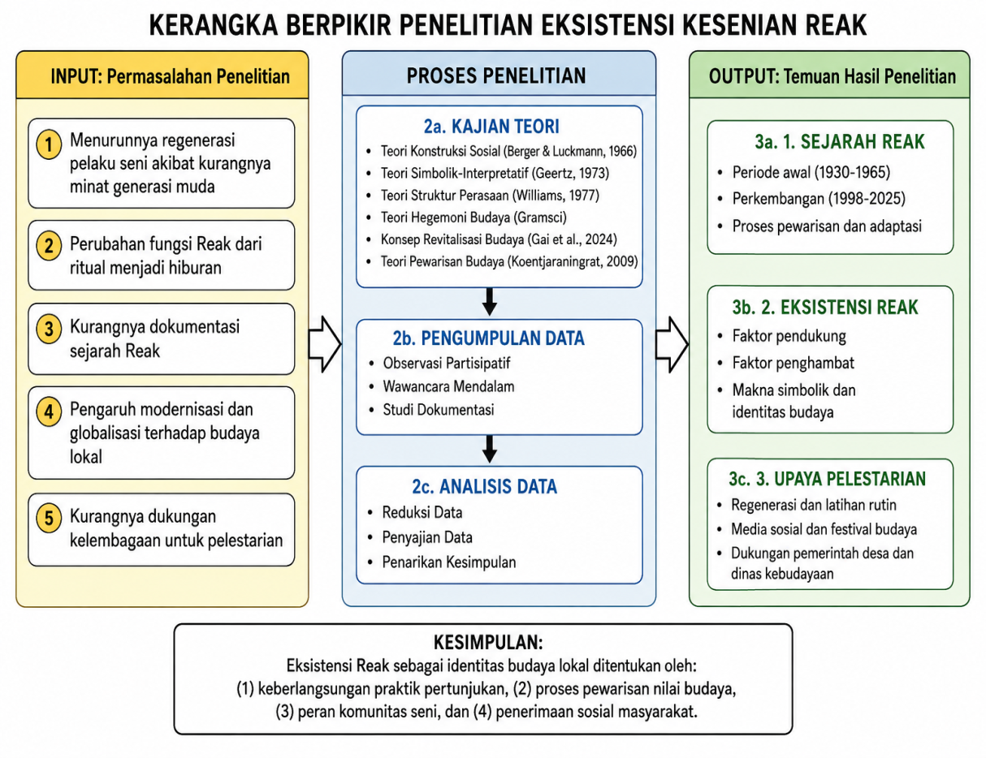
Gambar 2. 1 Kerangka Berfikir

BAB III

METODE PENELITIAN

Tempat dan Waktu Penelitian
Penelitian dilaksanakan di Desa Cimekar, Kecamatan Cileunyi, Kabupaten Bandung. Wilayah ini dipilih secara purposif karena memiliki sejarah panjang dengan kesenian reak serta menunjukkan gejala nyata pengaruh globalisasi terhadap perubahan nilai budaya masyarakatnya. Desa Cimekar merupakan salah satu desa yang berada di wilayah penyangga urban Kota Bandung, sehingga mengalami pergeseran sosial budaya yang cukup signifikan. Pertumbuhan pemukiman, industrialisasi, serta akses terhadap media digital menjadikan wilayah ini sebagai kawasan yang strategis sekaligus rentan terhadap penetrasi budaya global.
Waktu penelitian dilaksanakan selama enam bulan, yaitu Januari hingga Juni 2026. Tahapannya meliputi persiapan (perizinan dan studi pendahuluan), pengumpulan data lapangan (observasi dan wawancara), analisis data, serta penyusunan laporan. Pemilihan waktu ini disesuaikan dengan musim-musim hajatan dan kegiatan adat masyarakat, di mana biasanya pertunjukan reak digelar. Dengan demikian, peneliti dapat melakukan observasi secara langsung terhadap dinamika pertunjukan maupun diskusi masyarakat mengenai nilai-nilai budaya lokal.

Metode Penelitian
Penelitian ini menggunakan pendekatan kualitatif dengan metode deskriptif. Pendekatan kualitatif dipilih karena penelitian bertujuan memahami secara mendalam eksistensi kesenian Reak sebagai identitas budaya lokal masyarakat Desa Cimekar, Kecamatan Cileunyi, Kabupaten Bandung. Pendekatan ini memungkinkan peneliti menggali fakta-fakta historis, nilai budaya, makna sosial, serta bentuk pelestarian kesenian Reak berdasarkan pengalaman dan pandangan para pelaku seni maupun masyarakat pendukungnya.

Menurut Moleong (2017), penelitian kualitatif merupakan penelitian yang bertujuan memahami fenomena sosial yang dialami subjek penelitian secara holistik melalui deskripsi dalam bentuk kata-kata pada suatu konteks alamiah. Oleh karena itu, penelitian ini tidak bertujuan menguji hipotesis ataupun menghasilkan generalisasi statistik, melainkan menyajikan pemahaman mendalam mengenai keberadaan kesenian Reak sebagai bagian dari identitas budaya masyarakat Desa Cimekar.
Metode deskriptif digunakan karena mampu menggambarkan secara sistematis fakta-fakta mengenai sejarah perkembangan kesenian Reak sejak tahun 1930 hingga 2025, bentuk pertunjukan, fungsi sosial, nilai budaya, proses pewarisan, serta berbagai upaya pelestarian yang dilakukan oleh masyarakat. Melalui metode ini peneliti dapat menyajikan kondisi empiris mengenai keberlangsungan kesenian Reak dalam kehidupan masyarakat Desa Cimekar secara objektif.
Pendekatan ini juga memberikan kesempatan kepada peneliti untuk memahami bagaimana masyarakat memaknai kesenian Reak sebagai simbol identitas budaya lokal, bukan sekadar sebagai hiburan tradisional. Dengan demikian, penelitian ini lebih menekankan pada interpretasi terhadap makna budaya yang hidup di tengah masyarakat daripada pengukuran kuantitatif.

Fokus dan Subjek Penelitian
Fokus penelitian ini adalah pada eksistensi kesenian reak dalam konteks perubahan sosial akibat globalisasi. Penelitian ini bertujuan untuk memahami secara mendalam bagaimana kesenian tradisional reak mengalami perubahan dalam aspek bentuk, fungsi, serta persepsi masyarakat terhadapnya, di tengah arus budaya global yang terus berkembang. Secara khusus, fokus penelitian ini mencakup:
- Sejarah perkembangan kesenian Reak di Desa Cimekar sejak tahun 1930 hingga 2025.
- Bentuk pertunjukan kesenian Reak yang masih dipertahankan masyarakat.
- Nilai-nilai budaya yang terkandung dalam kesenian Reak.
- Kedudukan kesenian Reak sebagai identitas budaya lokal masyarakat Desa Cimekar.
- Persepsi masyarakat terhadap keberadaan kesenian Reak.
- Bentuk-bentuk pelestarian yang dilakukan oleh kelompok seni, masyarakat, pemerintah desa, dan generasi muda.
- Faktor-faktor yang mendukung maupun menghambat keberlangsungan kesenian Reak.
Subjek penelitian dipilih menggunakan teknik purposive sampling, yaitu pemilihan informan berdasarkan pertimbangan bahwa mereka memiliki pengetahuan, pengalaman, dan keterlibatan langsung terhadap keberadaan kesenian Reak di Desa Cimekar. Meliputi :
- Ketua Grup Kesenian Reak Juarta Putra.
- Sesepuh atau tokoh adat yang mengetahui sejarah perkembangan Reak di Desa Cimekar.
- Para pelaku seni Reak yang masih aktif.
- Tokoh masyarakat yang memahami perkembangan sosial budaya Desa Cimekar.
- Pemerintah Desa Cimekar, khususnya yang membidangi kebudayaan dan kemasyarakatan.
- Generasi muda yang terlibat maupun tidak terlibat dalam kegiatan kesenian Reak.
- Masyarakat Desa Cimekar sebagai pendukung utama keberlangsungan kesenian Reak.

Sumber Data
- Data Primer
Data primer merupakan data utama yang diperoleh secara langsung dari lapangan melalui interaksi peneliti dengan subjek penelitian. Data ini diperoleh melalui teknik wawancara dan observasi terhadap pihak-pihak yang terlibat langsung dalam keberlangsungan kesenian Reak di Desa Cimekar. Informan penelitian meliputi ketua atau pengurus kelompok kesenian Reak, para pemain atau seniman Reak, tokoh masyarakat, serta warga desa yang mengetahui dan terlibat dalam kegiatan kesenian tersebut. Data primer difokuskan pada informasi mengenai sejarah keberadaan kesenian Reak, bentuk pertunjukan, fungsi sosial, peran kesenian dalam kehidupan masyarakat, serta pandangan masyarakat terhadap Reak sebagai identitas budaya lokal desa. Data yang diperoleh dari berbagai informan ini selanjutnya dibandingkan untuk memperoleh data yang lebih objektif dan dapat dipercaya.

- Data Sekunder
Data sekunder merupakan data pendukung yang diperoleh dari berbagai sumber tertulis yang relevan dengan topik penelitian. Data ini meliputi dokumen desa, arsip kegiatan kesenian, foto dan video pementasan Reak, serta sumber pustaka seperti buku, jurnal ilmiah, artikel, dan laporan penelitian yang membahas tentang kesenian tradisional, budaya Sunda, identitas budaya lokal, serta kesenian Reak secara khusus. Data sekunder berfungsi untuk memperkuat data primer, memberikan dasar teoritis, serta membantu peneliti dalam memahami konteks sosial dan budaya tempat kesenian Reak berkembang di Desa Cimekar.

Teknik Pengumpulan Data
Teknik pengumpulan data dilakukan melalui beberapa cara :

Observasi Partisipatif
Observasi partisipatif merupakan teknik penting dalam penelitian kualitatif karena memungkinkan peneliti untuk memperoleh pemahaman langsung dan kontekstual terhadap realitas sosial yang diteliti. Dalam penelitian ini, observasi dilakukan untuk menangkap dinamika sosial, budaya, dan artistik dari kesenian reak di Desa Cimekar. Observasi dilakukan secara partisipatif, yaitu peneliti tidak hanya mengamati, tetapi juga berupaya membaur dengan komunitas seni, menghadiri latihan, pertunjukan, hingga kegiatan informal yang melibatkan pelaku reak.
Melalui pendekatan partisipatif, peneliti dapat menyaksikan secara langsung bagaimana interaksi antara pelaku kesenian, penonton, dan masyarakat sekitar terjadi. Peneliti juga dapat memahami proses persiapan pertunjukan, struktur organisasi grup seni, pola komunikasi antar anggota, serta respon masyarakat terhadap pertunjukan yang ditampilkan. Observasi ini memberikan data penting tentang praktik budaya yang mungkin tidak terungkap melalui wawancara semata, seperti ekspresi non-verbal, kebiasaan simbolik, dan makna tersirat dalam pertunjukan.
Jenis-jenis kegiatan yang diobservasi meliputi:
- Latihan rutin grup kesenian reak, baik di sanggar seni maupun di ruang terbuka.
- Pertunjukan reak dalam acara hajatan, syukuran, atau kegiatan budaya lokal.
- Diskusi komunitas seni, termasuk saat musyawarah atau koordinasi menjelang pentas.
- Interaksi antar warga dan pelaku seni, baik sebelum, selama, maupun setelah pertunjukan.
Peneliti mencatat berbagai aspek penting selama observasi, seperti:
- Komposisi alat musik dan penarinya,
- Urutan acara pertunjukan reak,
- Keterlibatan anak muda dan perempuan dalam kegiatan seni,
- Reaksi penonton terhadap berbagai bagian pertunjukan,
- Nilai-nilai yang tercermin dari simbol-simbol visual dan verbal.
Catatan lapangan ditulis secara rinci dan reflektif. Peneliti juga mengambil dokumentasi visual (foto) untuk mendukung pencatatan deskriptif. Selama proses observasi, peneliti berusaha menjaga netralitas, tidak mengganggu jalannya kegiatan, serta menghormati nilai-nilai dan kebiasaan lokal.
Salah satu keunggulan observasi partisipatif adalah kemampuannya menangkap realitas sebagaimana adanya, bukan hanya sebagaimana yang diceritakan. Misalnya, ketika masyarakat mengatakan bahwa kesenian reak mulai ditinggalkan, peneliti dapat langsung mengamati seberapa banyak masyarakat yang menonton pertunjukan, bagaimana suasana saat pertunjukan berlangsung, dan siapa saja yang terlibat di dalamnya. Dengan demikian, observasi menjadi alat yang sangat berguna untuk mengukur kesenjangan antara pernyataan dan kenyataan.
Hasil dari observasi partisipatif dianalisis bersama dengan data dari wawancara dan dokumentasi, sehingga diperoleh pemahaman yang lebih holistik. Observasi juga membantu peneliti memahami nuansa lokal dan membentuk kedekatan dengan komunitas, yang pada akhirnya memperkuat kualitas dan kedalaman data penelitian.

Wawancara Mendalam
Wawancara mendalam digunakan sebagai teknik utama dalam pengumpulan data kualitatif untuk menggali pandangan, pengalaman, dan interpretasi para informan mengenai eksistensi kesenian reak dan dampak globalisasi terhadapnya. Teknik ini memungkinkan peneliti untuk memperoleh data yang tidak dapat diungkapkan melalui observasi semata, terutama terkait makna subjektif, narasi personal, serta dinamika sosial yang tersembunyi dalam praktik budaya lokal.
Jenis wawancara yang digunakan adalah semi-terstruktur, yakni menggunakan panduan pertanyaan umum tetapi tetap memberi ruang fleksibilitas bagi informan untuk mengembangkan jawaban mereka secara bebas. Dengan metode ini, peneliti dapat menyesuaikan pertanyaan berdasarkan konteks pembicaraan serta menggali lebih dalam pada isu-isu yang muncul secara spontan.
Subjek wawancara terdiri dari berbagai latar belakang yang memiliki keterkaitan langsung atau tidak langsung dengan kesenian reak, antara lain:
- Pelaku seni reak: seperti penabuh kendang, penari, pemain terompet reak, dan pimpinan grup. Mereka diwawancarai untuk mengetahui dinamika pertunjukan, tantangan regenerasi, serta perubahan makna reak dari masa ke masa.
- Tokoh masyarakat dan tokoh adat: yang mengetahui sejarah lokal, peran reak dalam struktur sosial masyarakat dahulu, serta perubahan persepsi masyarakat terhadap kesenian ini.
- Remaja dan pemuda lokal: baik yang aktif dalam kegiatan budaya maupun yang pasif. Kelompok ini diwawancarai untuk menggambarkan bagaimana generasi muda memandang reak dibandingkan budaya populer saat ini.
- Perangkat desa dan pegiat komunitas budaya: untuk mengetahui kebijakan desa terhadap pelestarian budaya lokal, serta bentuk dukungan atau kendala administratif yang dihadapi.
- Warga yang pernah menyelenggarakan hajatan: yang menggunakan atau tidak menggunakan pertunjukan reak. Tujuannya untuk melihat motivasi pilihan hiburan serta persepsi masyarakat umum terhadap fungsi reak dalam kegiatan sosial.
Topik wawancara mencakup berbagai dimensi, antara lain:
- Bagaimana pengalaman pertama terlibat dalam reak ?
- Apa nilai-nilai yang diyakini dalam pertunjukan reak ?
- Bagaimana persepsi terhadap perubahan sosial yang memengaruhi reak ?
- Bagaimana Sikap terhadap media digital dan globalisasi budaya ?
- Seperti apa usaha pelestarian dan adaptasi bentuk pertunjukan ?
Wawancara dilakukan dalam bahasa yang akrab bagi informan (Bahasa Sunda atau Indonesia) dan dilakukan di lokasi yang nyaman bagi mereka, baik di rumah, bale warga, sanggar seni, maupun tempat latihan. Seluruh wawancara direkam (dengan izin informan) dan ditranskrip untuk dianalisis lebih lanjut.
Untuk menjaga kualitas data, peneliti melakukan verifikasi melalui triangulasi sumber dan member checking, yaitu mengkonfirmasi kembali informasi penting kepada narasumber yang sama atau berbeda guna memastikan akurasi dan konsistensi data. Wawancara ini menjadi fondasi utama dalam menafsirkan makna eksistensi reak secara lebih mendalam dan kontekstual di tengah arus globalisasi.

Studi Dokumentasi
Dokumentasi dilakukan terhadap foto-foto, video pertunjukan, arsip desa, pamflet kegiatan budaya, dan media sosial. Dokumen ini digunakan sebagai pelengkap dan pembanding terhadap data observasi dan wawancara. Peneliti juga mengumpulkan dokumentasi dari kanal-kanal media lokal, komunitas budaya, serta catatan informal dari warga yang pernah terlibat dalam pertunjukan reak.
Studi dokumentasi memiliki peran penting dalam memperkuat keabsahan dan kelengkapan data dalam penelitian kualitatif. Melalui dokumentasi, peneliti dapat memperoleh bukti-bukti visual dan tekstual yang mencerminkan dinamika eksistensi kesenian reak, baik di masa lalu maupun masa kini. Dokumentasi juga berguna untuk mengisi celah ketika data primer dari wawancara atau observasi terbatas, terutama karena keterbatasan waktu atau akses terhadap narasumber.
Beberapa jenis dokumen yang dikaji dalam penelitian ini meliputi:
- Dokumentasi visual berupa foto pertunjukan reak. Peneliti mengamati gestur, kostum, susunan alat musik, ekspresi penonton, serta latar tempat pertunjukan. Data visual ini membantu memahami elemen simbolik dan estetika dalam pertunjukan.
- Arsip desa, seperti buku monografi, laporan kegiatan tahunan, dan catatan administrasi desa yang mencantumkan kegiatan budaya. Dokumen ini berguna untuk melacak sejarah pertunjukan reak di Desa Cimekar dan keterlibatan lembaga formal.
- Pamflet, undangan, dan baliho kegiatan reak yang pernah diselenggarakan masyarakat, baik dalam acara hajatan, syukuran, maupun festival budaya lokal. Melalui pamflet ini, peneliti dapat mengetahui bagaimana reak dipromosikan dan dikomunikasikan ke masyarakat.
- Dokumentasi komunitas seni, seperti catatan latihan, susunan anggota, notulen rapat komunitas, hingga media publikasi internal. Informasi ini memberi gambaran tentang keberlangsungan organisasi grup seni reak.
- Sosial media dan platform digital, seperti unggahan di Facebook, YouTube, atau Instagram yang memuat pertunjukan reak atau diskusi komunitas budaya. Media ini merefleksikan bagaimana reak dikonsumsi dan disebarluaskan di era digital.
- Catatan pribadi masyarakat, termasuk buku harian, testimoni, atau narasi warga yang pernah menjadi bagian dari kesenian reak. Ini menjadi sumber data yang kaya secara emosional dan naratif.
Dalam proses pengumpulan dokumentasi, peneliti tetap memperhatikan etika, seperti meminta izin sebelum menduplikasi dokumen milik pribadi atau kelompok. Peneliti juga melakukan analisis terhadap isi dokumen, misalnya dengan melihat perubahan struktur pertunjukan dalam video dari tahun ke tahun, atau menelusuri perubahan frekuensi reak dalam laporan kegiatan desa selama dekade terakhir.
Dengan studi dokumentasi yang menyeluruh, data yang diperoleh dari observasi dan wawancara dapat diperkaya dan divalidasi, sehingga menghasilkan gambaran yang lebih lengkap dan historis tentang eksistensi kesenian reak di Desa Cimekar.

Teknik Analisis Data
Analisis data dilakukan secara induktif melalui model Miles dan Huberman, yang terdiri dari:
- Reduksi Data: menyaring dan menyederhanakan data mentah menjadi data yang relevan. Proses ini dilakukan segera setelah pengumpulan data dengan cara membaca ulang catatan lapangan, transkrip wawancara, dan dokumentasi.
- Penyajian Data: menyusun data dalam bentuk deskripsi naratif dan tematik. Data disajikan dalam matriks tematik, kutipan langsung, serta pengelompokan berdasarkan isu utama seperti "persepsi masyarakat terhadap reak" atau "pengaruh media sosial terhadap minat generasi muda".

- Penarikan Kesimpulan: merumuskan makna dari data yang telah disajikan dan melakukan verifikasi silang. Peneliti melakukan interpretasi dengan membandingkan antar sumber data dan menggunakan refleksi pribadi berdasarkan pengalaman lapangan.
Analisis dilakukan secara bertahap dan terus-menerus (iteratif), mengikuti prinsip bahwa analisis data dalam penelitian kualitatif berjalan seiring dengan proses pengumpulan data. Peneliti tidak hanya mencari pola yang berulang, tetapi juga mengidentifikasi hal-hal unik atau menyimpang yang memberi makna lebih dalam.

Keabsahan Data
Untuk menjaga validitas data, digunakan teknik triangulasi yang merupakan teknik pemeriksaan keabsahan data dalam penelitian kualitatif dengan cara membandingkan dan mengecek kembali informasi yang diperoleh dari berbagai sumber, metode, waktu, atau sudut pandang peneliti, sehingga data yang dihasilkan menjadi lebih valid dan dapat dipercaya (Moleong, 2017),. Melalui triangulasi, peneliti tidak hanya bergantung pada satu jenis data, tetapi melakukan cross-check antara hasil wawancara, observasi, dan dokumentasi untuk memastikan konsistensi serta kebenaran informasi yang diperoleh di lapangan (Sugiyono, 2019). Dengan demikian, triangulasi berfungsi untuk meningkatkan kredibilitas temuan penelitian dan meminimalkan bias subjektivitas peneliti (Moleong, 2017).
- Triangulasi sumber (membandingkan informasi dari informan berbeda)
- Triangulasi teknik (menggabungkan observasi, wawancara, dokumentasi)
- Member check (memastikan keakuratan hasil wawancara kepada informan)
- Audit trail (pencatatan sistematis proses penelitian)
Peneliti juga menjaga kejujuran intelektual dengan mencatat proses pengambilan keputusan selama di lapangan, termasuk perubahan pendekatan jika ditemukan hambatan atau dinamika yang tidak terduga. Validitas hasil diperkuat dengan pengujian konsistensi data melalui diskusi dengan sesama peneliti atau pembimbing akademik.

Keterbatasan Penelitian
Penelitian ini memiliki keterbatasan, antara lain:
- Waktu pengumpulan data yang terbatas, sehingga tidak semua grup reak aktif dapat diwawancarai secara mendalam.
- Kesulitan menjangkau narasumber kunci yang sudah lanjut usia, yang memiliki pengetahuan sejarah penting namun keterbatasan dalam komunikasi.
- Minimnya dokumentasi tertulis tentang kesenian reak di Desa Cimekar, yang menyulitkan triangulasi sumber tertulis.
- Adanya kemungkinan bias interpretasi akibat keterlibatan emosional peneliti dengan komunitas, terutama jika peneliti memiliki latar belakang kultural yang dekat dengan subjek penelitian.
Namun keterbatasan tersebut diatasi dengan upaya triangulasi data, konfirmasi informan, refleksi kritis peneliti, dan konsultasi akademik secara berkala. Peneliti juga menerapkan prinsip kehati-hatian dalam menafsirkan data agar hasil penelitian tetap memiliki integritas ilmiah.
Dengan demikian, metodologi yang digunakan dalam penelitian ini dirancang untuk memperoleh gambaran yang holistik, mendalam, dan akurat tentang bagaimana globalisasi memengaruhi eksistensi kesenian tradisional reak, serta bagaimana masyarakat merespons dan mengupayakan pelestariannya di tengah perubahan zaman.

BAB IV

HASIL PENELITIAN DAN PEMBAHASAN

Hasil Penelitian
Desa Cimekar, Kecamatan Cileunyi, Kabupaten Bandung, dipilih sebagai lokasi penelitian dengan pertimbangan yang didasarkan pada pendekatan purposive sampling, yaitu pemilihan lokasi secara sengaja berdasarkan kriteria-kriteria tertentu yang relevan dengan fokus dan tujuan penelitian. Ada beberapa alasan utama yang melatarbelakangi pemilihan Desa Cimekar sebagai lokasi penelitian.
- Sejarah panjang kesenian Reak di Desa Cimekar
Desa Cimekar merupakan salah satu wilayah di Kabupaten Bandung yang memiliki sejarah panjang dengan kesenian Reak. Berdasarkan hasil studi pendahuluan dan informasi dari tokoh masyarakat, kesenian Reak telah dikenal di Desa Cimekar sejak sekitar tahun 1930 dan terus berkembang hingga saat ini. Keberadaan Grup Reak Juarta Putra yang didirikan sejak tahun 1935 dan masih aktif hingga sekarang menjadi bukti bahwa Desa Cimekar memiliki tradisi kesenian Reak yang kuat dan berkelanjutan. Hal ini menjadikan Desa Cimekar sebagai lokasi yang tepat untuk mengkaji eksistensi kesenian Reak secara mendalam karena memiliki data historis yang cukup panjang.
- Dinamika sosial budaya sebagai wilayah transisi desa-perkotaan
Desa Cimekar terletak di wilayah penyangga (buffer zone) Kota Bandung yang mengalami perubahan sosial budaya cukup signifikan. Perkembangan permukiman, industrialisasi, meningkatnya mobilitas penduduk, serta akses terhadap teknologi digital dan media sosial telah mengubah pola kehidupan masyarakat secara bertahap. Kondisi ini menjadikan Desa Cimekar sebagai laboratorium sosial yang ideal untuk mengamati bagaimana kesenian tradisional bertahan di tengah tekanan
modernisasi dan globalisasi. Wilayah transisi seperti Desa Cimekar memberikan gambaran yang lebih kompleks dibandingkan wilayah yang sepenuhnya pedesaan atau sepenuhnya perkotaan, karena di sini terjadi benturan antara nilai-nilai tradisional dan modern secara langsung.
- Adanya gejala penurunan eksistensi kesenian Reak
Meskipun memiliki sejarah panjang, kesenian Reak di Desa Cimekar menunjukkan gejala penurunan eksistensi dalam beberapa dekade terakhir. Berdasarkan informasi awal yang diperoleh, minat generasi muda untuk terlibat dalam kesenian Reak semakin berkurang, jumlah pertunjukan yang diselenggarakan tidak seramai dulu, dan sebagian masyarakat mulai menganggap Reak kurang relevan dengan kehidupan modern. Gejala ini menjadikan Desa Cimekar sebagai lokasi yang tepat untuk mengkaji faktor-faktor yang menyebabkan penurunan eksistensi sekaligus mengidentifikasi upaya-upaya pelestarian yang masih dilakukan.
- Keberadaan informan kunci yang masih aktif
Desa Cimekar masih memiliki sejumlah informan kunci yang memiliki pengetahuan mendalam tentang kesenian Reak, baik dari kalangan pelaku seni, tokoh masyarakat, sesepuh adat, maupun generasi muda yang masih terlibat. Keberadaan Grup Reak Juarta Putra yang masih aktif melakukan latihan dan pementasan memudahkan peneliti untuk melakukan observasi dan wawancara secara langsung. Selain itu, dukungan dari pemerintah desa dan keterbukaan masyarakat terhadap kegiatan penelitian juga menjadi pertimbangan praktis dalam pemilihan lokasi.
- Minimnya kajian akademik tentang Reak di Desa Cimekar
Berdasarkan penelusuran literatur, penelitian tentang kesenian Reak di Desa Cimekar masih sangat terbatas. Sebagian besar penelitian tentang Reak lebih banyak dilakukan di daerah lain seperti Cinunuk, Cileunyi Wetan, atau Jatinangor. Padahal, Desa Cimekar memiliki kekhasan tersendiri, terutama dengan keberadaan Grup Juarta Putra yang telah menembus panggung internasional. Keterbatasan kajian ini menjadi celah penelitian (research gap) yang menjadikan Desa Cimekar sebagai lokasi yang strategis dan memiliki nilai kebaruan (novelty) dalam penelitian ini.
Berdasarkan kelima alasan tersebut, Desa Cimekar dipilih sebagai lokasi penelitian karena dianggap paling representatif untuk menjawab rumusan masalah mengenai sejarah, eksistensi, dan upaya pelestarian kesenian Reak sebagai identitas budaya lokal di tengah perubahan sosial yang dinamis.

- Gambaran Umum Objek Penelitian
Desa Cimekar merupakan salah satu desa yang berada di Kecamatan Cileunyi, Kabupaten Bandung, Provinsi Jawa Barat. Secara historis, Desa Cimekar berkembang sebagai wilayah agraris yang masyarakatnya menggantungkan kehidupan pada sektor pertanian, perkebunan, dan peternakan. Seiring berkembangnya wilayah Bandung Timur sebagai kawasan penyangga Kota Bandung, Desa Cimekar mengalami perubahan yang cukup signifikan, baik dari segi tata ruang, mata pencaharian masyarakat, maupun dinamika sosial budaya.
Perubahan tersebut tidak menghilangkan karakter masyarakat Desa Cimekar sebagai masyarakat Sunda yang masih mempertahankan berbagai tradisi lokal. Hingga saat ini berbagai bentuk kebudayaan tradisional masih dapat dijumpai dalam kehidupan masyarakat, seperti upacara adat, kesenian tradisional, kegiatan gotong royong, dan berbagai aktivitas budaya yang diwariskan secara turun-temurun. Salah satu bentuk kebudayaan yang masih bertahan adalah kesenian Reak yang telah berkembang sejak awal abad ke-20 dan menjadi bagian penting dalam kehidupan masyarakat.
Dalam perkembangan sejarahnya, Desa Cimekar menjadi salah satu daerah yang dikenal memiliki komunitas pelaku kesenian Reak yang cukup aktif. Kesenian tersebut tidak hanya dipertunjukkan sebagai hiburan masyarakat, tetapi juga menjadi bagian dari berbagai kegiatan adat seperti khitanan, syukuran, hajat bumi, hingga penyambutan tamu kehormatan. Kondisi tersebut menunjukkan bahwa kesenian Reak memiliki hubungan yang erat dengan kehidupan sosial masyarakat Desa Cimekar.
Selain faktor historis, letak Desa Cimekar yang berada di jalur penghubung antara Kabupaten Bandung dan Kota Bandung menjadikan desa ini mengalami proses perubahan sosial yang cukup cepat. Masuknya berbagai bentuk budaya modern, perkembangan teknologi informasi, serta meningkatnya mobilitas penduduk memberikan pengaruh terhadap pola kehidupan masyarakat. Meskipun demikian, masyarakat Desa Cimekar masih berupaya mempertahankan berbagai bentuk kebudayaan lokal sebagai bagian dari identitas daerahnya.
Keberadaan kelompok-kelompok kesenian tradisional yang masih aktif menjadi salah satu indikator bahwa masyarakat Desa Cimekar memiliki kepedulian terhadap pelestarian budaya lokal. Salah satu kelompok yang memiliki peran penting adalah Grup Reak Juarta Putra yang hingga saat ini masih aktif melakukan latihan maupun pementasan pada berbagai kegiatan masyarakat. Keberadaan kelompok tersebut menunjukkan bahwa kesenian Reak masih memiliki ruang dalam kehidupan sosial masyarakat meskipun menghadapi berbagai tantangan perkembangan zaman.

- Profil Desa Cimekar
Desa Cimekar merupakan salah satu desa yang berada di wilayah administratif Kecamatan Cileunyi, Kabupaten Bandung, Provinsi Jawa Barat. Secara geografis, Desa Cimekar berada pada kawasan yang cukup strategis karena terletak di bagian timur Kabupaten Bandung dan berbatasan langsung dengan wilayah Kota Bandung serta Kabupaten Sumedang. Posisi tersebut menjadikan Desa Cimekar sebagai salah satu wilayah penyangga (buffer zone) yang mengalami perkembangan cukup pesat, baik dalam aspek kependudukan, pembangunan infrastruktur, maupun aktivitas sosial budaya masyarakat.
Secara administratif, Desa Cimekar berada di bawah pemerintahan Kecamatan Cileunyi dengan pusat pelayanan pemerintahan desa beralamat di Jalan Sukahaji Nomor 50, Desa Cimekar, Kecamatan Cileunyi, Kabupaten Bandung, Jawa Barat, Kode Pos 40623. Pemerintahan desa menjalankan fungsi pelayanan publik, pembangunan, pemberdayaan masyarakat, serta pelestarian kebudayaan lokal sebagai bagian dari implementasi Undang-Undang Nomor 6 Tahun 2014 tentang Desa. Informasi administratif tersebut dipublikasikan melalui laman resmi pemerintah desa.

- Letak Geografis
Secara geografis Desa Cimekar berada di wilayah timur Kabupaten Bandung dan termasuk ke dalam enam desa yang berada di Kecamatan Cileunyi. Letaknya yang berada di jalur penghubung Kota Bandung dengan Kabupaten Sumedang menjadikan desa ini memiliki aksesibilitas yang baik terhadap pusat pendidikan, perdagangan, maupun kawasan industri. Kondisi tersebut menyebabkan perkembangan sosial masyarakat berlangsung cukup dinamis tanpa menghilangkan karakter budaya lokal yang masih dipertahankan oleh masyarakat setempat.
Menurut data Pemerintah Desa Cimekar, koordinat geografis desa berada pada sekitar 107° Bujur Timur dan 6° Lintang Selatan, dengan kondisi wilayah yang didominasi kawasan dataran pada ketinggian kurang lebih 600 meter di atas permukaan laut (mdpl). Kondisi geografis tersebut menjadikan Desa Cimekar memiliki suhu udara yang relatif sejuk dengan karakteristik iklim tropis basah sebagaimana wilayah Kabupaten Bandung pada umumnya.
Adapun batas-batas wilayah Desa Cimekar adalah sebagai berikut:
- Sebelah Utara : Kecamatan Jatinangor (Kabupaten Sumedang)
- Sebelah Selatan : Desa Cileunyi Wetan
- Sebelah Timur : Desa Cinunuk
- Sebelah Barat : Desa Cibiru Wetan / Kota Bandung

- Kondisi Topografi
Secara umum kondisi topografi Desa Cimekar berupa dataran dengan kontur bergelombang ringan yang berada pada kawasan perbukitan bagian timur Kota Bandung. Wilayah ini memiliki iklim tropis dengan dua musim, yaitu musim penghujan dan musim kemarau. Curah hujan yang relatif tinggi mendukung aktivitas pertanian pada beberapa wilayah, meskipun sebagian besar lahan telah berkembang menjadi kawasan permukiman dan pusat kegiatan ekonomi masyarakat.

- Luas Wilayah
Desa Cimekar terdiri atas beberapa wilayah permukiman yang terbagi ke dalam dusun, RW, dan RT sebagai satuan administrasi pemerintahan terkecil. Pembagian wilayah administrasi tersebut bertujuan mempermudah penyelenggaraan pemerintahan, pelayanan masyarakat, serta pelaksanaan pembangunan desa. Data rinci mengenai jumlah RT, RW, dan dusun mengikuti monografi desa terbaru yang diperbarui secara berkala oleh pemerintah desa.
- Dusun : 5
- RW : 32
- RT : 170
- Luas Wilayah : 471,7 Ha

- Kondisi Demografi
Desa Cimekar merupakan desa dengan jumlah penduduk yang relatif besar dibandingkan beberapa desa lain di Kecamatan Cileunyi. Komposisi penduduk terdiri atas laki-laki dan perempuan dengan kelompok usia yang beragam. Sebagian besar masyarakat berada pada usia produktif sehingga mendukung aktivitas ekonomi maupun kegiatan sosial kemasyarakatan.
Tingkat pendidikan masyarakat juga mengalami peningkatan seiring berkembangnya akses pendidikan formal di sekitar Kecamatan Cileunyi. Selain itu, keberadaan berbagai perguruan tinggi di wilayah Bandung Raya turut memberikan pengaruh terhadap meningkatnya kualitas sumber daya manusia di Desa Cimekar.
Data kependudukan pemerintah desa mencakup statistik berdasarkan umur, jenis kelamin, pendidikan, pekerjaan, agama, dan persebaran wilayah yang diperbarui secara berkala sebagai dasar penyusunan program pembangunan desa.

- Kondisi Sosial Ekonomi
Mata pencaharian masyarakat Desa Cimekar cukup beragam. Sebagian masyarakat bekerja sebagai:
- Pegawai swasta
- Buruh industri
- Pedagang
- Wirausaha
- Aparatur Sipil Negara (ASN)
- Petani
- Peternak
- Jasa dan sektor informal
Perkembangan kawasan permukiman serta kedekatan dengan Kota Bandung menyebabkan sektor perdagangan dan jasa berkembang cukup pesat. Walaupun demikian, sebagian masyarakat masih mempertahankan aktivitas pertanian sebagai sumber penghasilan. Keberagaman pekerjaan tersebut mencerminkan struktur ekonomi masyarakat yang cukup dinamis sebagai konsekuensi perkembangan wilayah penyangga perkotaan.

- Sarana dan Prasarana Desa
Dalam mendukung aktivitas masyarakat, Desa Cimekar telah memiliki berbagai fasilitas umum, antara lain:
Tabel 4. 1 Sarana dan Prasarana Desa Cimekar
No | Bidang | Sarana
1 | Pemerintahan | Kantor Desa
2 | Pendidikan | PAUD, TK, SD, SMP, SMA
3 | Kesehatan | Posyandu, Puskesmas Pembantu, Klinik
4 | Keagamaan | Masjid, Musala
5 | Olahraga | Lapangan sepak bola, lapangan voli
6 | Ekonomi | Pasar, toko, UMKM
7 | Infrastruktur | Jalan desa, drainase, jaringan listrik, internet

Ketersediaan sarana tersebut mendukung peningkatan kualitas hidup masyarakat sekaligus memperkuat aktivitas sosial budaya desa.

- Potensi Desa
Desa Cimekar memiliki berbagai potensi yang dapat dikembangkan sebagai modal pembangunan desa, meliputi:
- Potensi sumber daya manusia.
- Potensi UMKM.
- Potensi perdagangan dan jasa.
- Potensi pertanian skala lokal.
- Potensi seni dan budaya.
- Potensi organisasi kepemudaan.
- Potensi pariwisata budaya.
Di antara berbagai potensi tersebut, kesenian Reak merupakan salah satu potensi budaya yang memiliki nilai strategis karena mampu memperkuat identitas budaya lokal sekaligus menjadi media pelestarian tradisi Sunda. Keberadaan berbagai kelompok seni Reak yang masih aktif menunjukkan bahwa masyarakat Desa Cimekar memiliki komitmen yang kuat dalam menjaga keberlanjutan warisan budaya di tengah arus modernisasi.

- Kondisi Sosial Budaya Masyarakat
Masyarakat Desa Cimekar didominasi oleh masyarakat Sunda yang masih menggunakan bahasa Sunda sebagai bahasa komunikasi sehari-hari. Dalam kehidupan sosial, masyarakat masih memegang teguh berbagai nilai budaya seperti silih asih, silih asah, dan silih asuh yang menjadi dasar dalam membangun hubungan antarwarga.
Nilai-nilai tersebut tercermin dalam berbagai aktivitas kemasyarakatan seperti gotong royong, musyawarah desa, kegiatan keagamaan, hingga penyelenggaraan berbagai upacara adat. Kehidupan masyarakat yang masih menjunjung tinggi nilai kebersamaan menjadikan berbagai bentuk kesenian tradisional tetap memperoleh tempat dalam kehidupan sosial.
Dalam bidang kebudayaan, Desa Cimekar merupakan salah satu desa yang masih aktif melestarikan berbagai kesenian tradisional Sunda. Salah satu kesenian yang memiliki perkembangan cukup baik ialah Kesenian Reak, yang hingga saat ini masih dipentaskan dalam berbagai kegiatan masyarakat, seperti:
- Khitanan
- Pernikahan
- Hajat lembur
- Perayaan Hari Kemerdekaan
- Festival budaya
- Kirab budaya
- Acara pemerintahan
Perubahan sosial yang terjadi akibat perkembangan teknologi dan modernisasi memang memberikan pengaruh terhadap pola pikir generasi muda. Namun demikian, sebagian masyarakat masih memiliki kesadaran bahwa pelestarian budaya lokal merupakan tanggung jawab bersama. Kesadaran tersebut menjadi modal sosial yang penting dalam menjaga keberlangsungan kesenian Reak.

- Kehidupan Kesenian di Desa Cimekar
Desa Cimekar dikenal sebagai salah satu daerah yang masih memiliki aktivitas kesenian tradisional cukup tinggi. Selain Reak, masyarakat juga mengenal berbagai bentuk kesenian Sunda lainnya seperti pencak silat, calung, degung, jaipongan, dan berbagai kesenian rakyat yang berkembang sesuai kebutuhan masyarakat.
Di antara berbagai bentuk kesenian tersebut, Reak memiliki kedudukan yang cukup istimewa karena telah berkembang selama puluhan tahun dan menjadi bagian dari identitas budaya masyarakat Desa Cimekar. Kesenian ini diwariskan secara turun-temurun melalui keluarga maupun kelompok seni sehingga mampu bertahan hingga saat ini.
Keberadaan kelompok Reak Juarta Putra menjadi bukti nyata bahwa kesenian tersebut masih memiliki pendukung yang cukup kuat. Kelompok ini secara rutin melaksanakan latihan, menerima undangan pentas dari berbagai daerah, serta melakukan regenerasi anggota melalui pelibatan generasi muda.
Selain mempertahankan bentuk pertunjukan tradisional, kelompok Reak juga mulai melakukan berbagai inovasi agar tetap diminati masyarakat. Beberapa bentuk inovasi dilakukan melalui pengemasan pertunjukan yang lebih menarik, penggunaan media sosial sebagai sarana promosi, serta keterlibatan dalam berbagai festival budaya yang diselenggarakan oleh pemerintah maupun komunitas budaya.
Keberadaan kelompok seni tersebut menunjukkan bahwa eksistensi kesenian Reak tidak hanya bergantung pada kemampuan mempertahankan tradisi, tetapi juga pada kemampuan beradaptasi terhadap perkembangan masyarakat tanpa menghilangkan nilai-nilai budaya yang menjadi ciri khasnya.

- Sejarah Kesenian Reak di Desa Cimekar
Reak di Cimekar sudah ada sejak zaman karuhun kami. Dari dulu sampai sekarang selalu ada saat khitanan maupun hajat masyarakat. Bukan hanya sebagai kesenian, tetapi sudah menjadi warisan turun temurun yang harus dilestarikan sebagai identitas budaya lokal. (Wawancara dengan Anggi Nugraha, Ketua Kesenian Reak Juarta Putra, 30 Mei 2026).
Kesenian Reak merupakan salah satu bentuk kesenian tradisional masyarakat Sunda yang telah berkembang sejak awal abad ke-20 di wilayah Bandung Timur. Berdasarkan penuturan para pelaku seni dan tokoh masyarakat, keberadaan Reak di Desa Cimekar diperkirakan mulai dikenal sekitar tahun 1930. Pada masa tersebut, masyarakat masih hidup dalam lingkungan agraris yang menjadikan berbagai bentuk kesenian tradisional sebagai bagian dari kehidupan sehari-hari.
Pada awal kemunculannya, pertunjukan Reak lebih banyak diselenggarakan sebagai bagian dari upacara adat yang berkaitan dengan kehidupan masyarakat. Pertunjukan biasanya dilaksanakan dalam rangka khitanan, syukuran hasil panen, hajat bumi, maupun berbagai kegiatan yang melibatkan partisipasi masyarakat secara kolektif. Reak tidak hanya dipahami sebagai hiburan, tetapi juga memiliki makna simbolik yang berkaitan dengan ungkapan rasa syukur, penghormatan terhadap leluhur, serta harapan akan keselamatan dan kesejahteraan masyarakat.
Bentuk pertunjukan pada masa awal masih sangat sederhana. Peralatan musik yang digunakan sebagian besar merupakan alat musik tradisional yang dibuat secara mandiri oleh masyarakat. Demikian pula kostum dan perlengkapan pertunjukan disesuaikan dengan kemampuan ekonomi masyarakat pada waktu itu. Walaupun sederhana, pertunjukan Reak mampu menarik perhatian masyarakat karena memadukan unsur musik, tari, arak-arakan, serta berbagai simbol budaya Sunda yang memiliki nilai filosofis.
Masyarakat Desa Cimekar memandang Reak sebagai bagian yang tidak terpisahkan dari kehidupan sosial mereka. Setiap penyelenggaraan pertunjukan melibatkan kerja sama berbagai unsur masyarakat, mulai dari tokoh adat, sesepuh kampung, pemuda, hingga warga sekitar. Kondisi tersebut memperlihatkan bahwa sejak awal perkembangannya, Reak telah berfungsi sebagai media pemersatu masyarakat sekaligus sarana memperkuat solidaritas sosial. Pernyataan tersebut menunjukkan bahwa keberadaan Reak bukan merupakan budaya yang muncul secara tiba-tiba, melainkan telah berkembang melalui proses pewarisan budaya yang panjang.
- Proses Latihan Kesenian Reak
Berdasarkan studi etnografi dan penelitian Reak di Cileunyi, proses latihan kesenian Reak umumnya tidak dilakukan secara formal seperti seni akademik, tetapi bersifat turun-temurun, kolektif, dan berbasis komunitas.
- Pola latihan
- Latihan dilakukan di sela-sela waktu luang (malam atau sebelum pementasan);
- Bersifat non-formal (ngabuburit seni / latihan dadakan);
- Dipimpin oleh seniman senior atau ketua grup (dalang/ketua kesenian);
- Tidak menggunakan kurikulum tertulis, tetapi berbasis imitasi dan pembiasaan.
- Materi latihan
- Pola tabuhan dogdog / bedug / gendang;
- Pola tiupan tarompet;
- Gerakan helaran (arak-arakan);
- Simulasi trance (kesurupan) bagi pemain tertentu;
- Koordinasi barisan dan interaksi dengan penonton.
- Tujuan latihan
- Menyamakan ritme musik dan gerak;
- Melatih kekompakan arak-arakan;
- Menyiapkan kondisi fisik pemain (karena Reak cukup energik);
- Mempersiapkan ritual pertunjukan (khitanan, syukuran, hajatan).
- Perkembangan Kesenian Reak Tahun 1998–2025
Periode Reformasi membawa perubahan yang cukup besar terhadap kehidupan masyarakat Indonesia, termasuk masyarakat Desa Cimekar. Kemajuan teknologi informasi, meningkatnya akses internet, serta berkembangnya media sosial mengubah pola kehidupan masyarakat dalam berbagai aspek. Kondisi tersebut turut memberikan pengaruh terhadap perkembangan kesenian Reak.
Pada satu sisi, perkembangan teknologi menyebabkan minat sebagian generasi muda terhadap kesenian tradisional mengalami penurunan. Mereka lebih banyak mengakses hiburan digital yang dianggap lebih praktis dan mengikuti perkembangan zaman. Situasi ini menjadi tantangan tersendiri bagi kelompok-kelompok seni tradisional dalam melakukan regenerasi anggota.
Namun demikian, perkembangan teknologi juga membuka peluang baru bagi pelestarian kesenian Reak. Dokumentasi pertunjukan mulai dipublikasikan melalui media sosial sehingga mampu menjangkau masyarakat yang lebih luas. Berbagai video pertunjukan Reak yang diunggah ke platform digital menjadi media promosi yang efektif sekaligus memperkenalkan kesenian tersebut kepada generasi muda.
Salah satu faktor penting yang mendukung keberlangsungan Reak di Desa Cimekar adalah keberadaan Grup Juarta Putra yang secara konsisten mempertahankan aktivitas latihan maupun pertunjukan. Kelompok ini tidak hanya menjaga bentuk pertunjukan tradisional, tetapi juga melakukan berbagai inovasi agar tetap menarik bagi masyarakat tanpa menghilangkan nilai budaya yang terkandung di dalamnya.
Keikutsertaan kelompok Reak dalam berbagai festival budaya, kegiatan pemerintah, hingga pementasan di tingkat nasional maupun internasional menjadi bukti bahwa kesenian Reak masih memiliki daya tarik yang tinggi. Prestasi tersebut memberikan kebanggaan tersendiri bagi masyarakat Desa Cimekar karena menunjukkan bahwa budaya lokal mampu memperoleh pengakuan di tingkat yang lebih luas.
Di samping itu, pemerintah mulai memberikan perhatian lebih besar terhadap pelestarian budaya lokal melalui berbagai program kebudayaan. Walaupun dukungan tersebut belum sepenuhnya memenuhi kebutuhan kelompok seni, keberadaan berbagai program tersebut memberikan motivasi bagi masyarakat untuk terus mempertahankan kesenian Reak.
Hingga tahun 2025, kesenian Reak masih tetap eksis sebagai salah satu identitas budaya masyarakat Desa Cimekar. Eksistensi tersebut terlihat dari masih berlangsungnya latihan rutin, tingginya partisipasi masyarakat dalam berbagai pertunjukan, serta adanya proses regenerasi meskipun belum berjalan secara optimal.
Perjalanan panjang Reak selama hampir satu abad menunjukkan bahwa keberlangsungan suatu kesenian tradisional tidak hanya ditentukan oleh usia maupun bentuk pertunjukannya, tetapi juga oleh kemampuan masyarakat pendukungnya dalam menjaga, mewariskan, dan menyesuaikan tradisi dengan perkembangan zaman. Oleh karena itu, Reak di Desa Cimekar bukan sekadar warisan budaya masa lalu, melainkan identitas budaya lokal yang terus hidup dan berkembang di tengah perubahan masyarakat kontemporer.
- Persepsi Masyarakat terhadap Keberadaan Kesenian Reak
Persepsi masyarakat merupakan salah satu indikator penting dalam melihat eksistensi suatu kesenian tradisional. Sebuah kesenian dapat dikatakan tetap eksis apabila masih memperoleh pengakuan, dukungan, dan partisipasi dari masyarakat sebagai pemilik budaya tersebut. Berdasarkan hasil observasi dan wawancara yang dilakukan peneliti, masyarakat Desa Cimekar pada umumnya masih memiliki pandangan positif terhadap keberadaan kesenian Reak. Mereka memandang Reak sebagai warisan budaya yang memiliki nilai historis, sosial, dan edukatif sehingga keberadaannya perlu dipertahankan.
Bagi masyarakat yang telah berusia lanjut, Reak bukan hanya dipahami sebagai hiburan, melainkan bagian dari perjalanan sejarah Desa Cimekar. Mereka mengenang bahwa sejak masa kecil, pertunjukan Reak selalu hadir dalam berbagai kegiatan adat maupun hajatan masyarakat. Pengalaman tersebut membentuk ikatan emosional yang kuat sehingga muncul rasa tanggung jawab untuk menjaga keberlangsungan kesenian tersebut.
Sementara itu, masyarakat usia produktif memandang Reak sebagai simbol identitas daerah. Kehadiran Reak dalam berbagai kegiatan desa dianggap mampu memperkuat citra Desa Cimekar sebagai daerah yang masih mempertahankan kebudayaan tradisional. Pandangan tersebut menunjukkan bahwa Reak telah berkembang menjadi identitas kolektif yang membedakan Desa Cimekar dengan wilayah lain.
Di kalangan generasi muda, persepsi terhadap Reak menunjukkan kecenderungan yang beragam. Sebagian generasi muda memiliki ketertarikan untuk mempelajari kesenian tersebut, terutama mereka yang berasal dari keluarga pelaku seni atau aktif dalam organisasi kepemudaan. Namun, sebagian lainnya menganggap kesenian tradisional kurang menarik dibandingkan hiburan modern. Kondisi ini menjadi tantangan dalam proses regenerasi, meskipun tidak menghilangkan keberadaan Reak secara keseluruhan.
Perbedaan persepsi tersebut menunjukkan bahwa eksistensi suatu kesenian tidak hanya dipengaruhi oleh keberadaan kelompok seni, tetapi juga oleh tingkat penerimaan masyarakat. Selama masyarakat masih menganggap Reak sebagai bagian dari identitas budaya mereka, kesenian tersebut memiliki peluang besar untuk terus bertahan di tengah perubahan sosial.

- Eksistensi Kesenian Reak di Desa Cimekar
Perkembangan kesenian Reak di Desa Cimekar tidak dapat dipisahkan dari dinamika kehidupan masyarakat Sunda yang pada masa itu masih sangat bergantung pada sistem kehidupan agraris. Pada kurun waktu 1930–1965, Reak berkembang sebagai kesenian rakyat yang tumbuh dari masyarakat dan dipelihara oleh masyarakat itu sendiri. Seluruh proses penyelenggaraan pertunjukan dilakukan secara swadaya melalui semangat gotong royong tanpa adanya dukungan institusi formal sebagaimana yang terjadi pada masa sekarang.
Pada masa awal perkembangannya, pertunjukan Reak lebih sering diselenggarakan sebagai bagian dari rangkaian upacara khitanan, syukuran panen, maupun kegiatan adat lainnya. Dalam pandangan masyarakat saat itu, pelaksanaan pertunjukan Reak dipercaya mampu memberikan suasana sakral sekaligus menjadi ungkapan rasa syukur kepada Tuhan atas berbagai nikmat yang telah diterima. Oleh karena itu, pertunjukan Reak memiliki nilai spiritual yang cukup kuat dan tidak sekadar dipahami sebagai media hiburan.
Penyelenggaraan pertunjukan melibatkan hampir seluruh unsur masyarakat desa. Kaum laki-laki bertugas mempersiapkan perlengkapan pertunjukan, memainkan alat musik, serta mengatur jalannya arak-arakan, sedangkan kaum perempuan membantu menyiapkan konsumsi serta berbagai kebutuhan pelaksanaan kegiatan. Anak-anak dan remaja ikut menyaksikan pertunjukan sehingga sejak usia dini mereka telah mengenal berbagai unsur kesenian Reak. Pola seperti ini menjadi sarana pewarisan budaya secara alami yang berlangsung dari generasi ke generasi.
Pada masa tersebut belum terdapat sistem organisasi kelompok seni sebagaimana sekarang. Para pemain berkumpul berdasarkan hubungan kekerabatan maupun kedekatan tempat tinggal. Hubungan kekeluargaan yang kuat menyebabkan proses latihan maupun regenerasi berlangsung secara informal. Seorang pemain senior akan mengajarkan teknik memainkan alat musik, gerakan tari, hingga tata cara pelaksanaan pertunjukan kepada anggota yang lebih muda melalui praktik langsung dalam setiap kegiatan masyarakat.
Kondisi sosial masyarakat yang masih homogen turut mendukung keberlangsungan kesenian Reak. Nilai-nilai gotong royong, kebersamaan, serta penghormatan terhadap adat istiadat menjadi landasan utama dalam menjaga keberadaan kesenian tersebut. Masyarakat memandang bahwa keberlangsungan Reak merupakan tanggung jawab bersama karena kesenian tersebut telah menjadi bagian dari identitas kampung.
Perkembangan Reak pada periode ini juga ditandai dengan mulai dikenalnya beberapa tokoh seni yang memiliki kemampuan dalam memainkan alat musik tradisional maupun memimpin jalannya pertunjukan. Tokoh-tokoh tersebut kemudian menjadi rujukan masyarakat ketika akan menyelenggarakan pertunjukan. Peran mereka tidak hanya sebagai seniman, tetapi juga sebagai penjaga nilai-nilai budaya yang diwariskan kepada generasi berikutnya.
Dengan demikian, periode 1930–1965 dapat dikatakan sebagai fase pembentukan identitas kesenian Reak di Desa Cimekar. Pada masa ini, Reak berkembang bukan karena dorongan ekonomi ataupun industri hiburan, melainkan karena kebutuhan sosial dan budaya masyarakat.
- Regenerasi sebagai Faktor Penentu Eksistensi Kesenian Reak
Salah satu aspek yang menentukan keberlangsungan suatu kesenian tradisional adalah keberhasilan proses regenerasi. Tanpa adanya regenerasi, suatu kesenian akan mengalami penurunan jumlah pelaku sehingga keberadaannya terancam. Oleh karena itu, regenerasi menjadi salah satu indikator penting dalam melihat eksistensi kesenian Reak di Desa Cimekar.
Berdasarkan hasil penelitian, proses regenerasi di Grup Reak Juarta Putra dilakukan melalui pendekatan kekeluargaan. Anak-anak para pemain senior sejak usia dini telah diperkenalkan dengan berbagai unsur pertunjukan, baik sebagai penonton maupun sebagai peserta latihan. Melalui cara tersebut, mereka mulai mengenal alat musik, gerakan pertunjukan, serta nilai-nilai budaya yang terkandung dalam kesenian Reak.
Selain melalui keluarga, regenerasi juga dilakukan dengan membuka kesempatan kepada masyarakat umum untuk bergabung sebagai anggota kelompok seni. Latihan rutin yang diselenggarakan menjadi media pembelajaran bagi anggota baru dalam memahami teknik memainkan alat musik, tata cara pertunjukan, hingga etika sebagai pelaku seni tradisional.
Meskipun demikian, proses regenerasi masih menghadapi berbagai kendala. Kesibukan generasi muda dalam bidang pendidikan maupun pekerjaan menyebabkan waktu yang tersedia untuk mengikuti latihan menjadi terbatas. Selain itu, perkembangan teknologi digital juga memberikan banyak pilihan hiburan sehingga perhatian generasi muda terhadap kesenian tradisional cenderung berkurang.
Walaupun menghadapi berbagai tantangan tersebut, keberadaan sejumlah pemuda yang masih aktif mengikuti latihan menunjukkan bahwa proses regenerasi tetap berlangsung. Kondisi ini menjadi indikator bahwa kesenian Reak masih memiliki peluang untuk terus berkembang apabila didukung oleh pembinaan yang berkelanjutan.
- Faktor-Faktor yang Mendukung Eksistensi Kesenian Reak
Hasil penelitian menunjukkan bahwa keberlangsungan kesenian Reak di Desa Cimekar didukung oleh beberapa faktor utama.
- Dukungan Masyarakat
Masyarakat merupakan faktor terpenting dalam mempertahankan keberadaan Reak. Tingginya antusiasme masyarakat terhadap setiap pertunjukan menunjukkan bahwa kesenian tersebut masih memperoleh tempat dalam kehidupan sosial. Dukungan masyarakat diwujudkan melalui keikutsertaan dalam kegiatan pertunjukan, bantuan tenaga, penyediaan konsumsi, hingga dukungan moral kepada kelompok seni.
- Keberadaan Kelompok Seni Juarta Putra
Grup Seni Reak Juarta Putra merupakan salah satu kelompok seni reak tertua di wilayah Cileunyi, Kabupaten Bandung, Jawa Barat. Kelompok ini berawal dari grup bernama Warga Budaya yang didirikan oleh Abah Juarta sekitar tahun 1930-an (beberapa sumber menyebut 1930, sementara sumber lain menyebut 1935). Awalnya kelompok ini berfungsi sebagai wadah pelestarian seni reak yang biasa dipentaskan dalam acara adat, khitanan, panen raya (seren taun), dan peringatan keagamaan masyarakat Sunda. Setelah wafatnya Abah Juarta pada akhir 1970-an, nama kelompok diubah menjadi Juarta Putra sebagai bentuk penghormatan terhadap jasa beliau dalam melestarikan seni reak. Pergantian nama ini terjadi sekitar tahun 1982–1983 dan sejak saat itu kelompok dikenal luas sebagai Grup Seni Reak Juarta Putra.
- Fase Go Internasional
Prestasi terbesar kelompok ini adalah tampil pada berbagai panggung internasional, terutama di Roskilde Festival, Denmark pada tahun 2022. Mereka kemudian melakukan tur dan kolaborasi budaya di Eropa, termasuk Denmark dan Belanda. Keberhasilan ini menjadikan Juarta Putra sebagai salah satu duta seni tradisional Sunda di tingkat dunia. Selain itu, kelompok ini juga memperoleh berbagai penghargaan, termasuk pengakuan atas kontribusinya dalam pelestarian budaya Jawa Barat.
- Regenerasi Kelompok
Salah satu kekuatan utama Juarta Putra adalah keberhasilan regenerasi yang berlangsung secara turun-temurun. Urutan generasi kepemimpinan yang tercatat adalah: Generasi I: Abah Juarta bersama para sesepuh seperti Aki Adi Atmadja dan Abah Sukarna; Generasi II: Abah Atim; Generasi III: Abah Kundang; Generasi IV: Anggi Nugraha. Menurut Anggi Nugraha, regenerasi kini telah mencapai generasi kelima bahkan keenam. Menariknya, kata "Putra" dalam nama Juarta Putra tidak hanya merujuk pada keturunan keluarga pendiri, tetapi juga pada anak muda dan generasi penerus yang memiliki kepedulian terhadap pelestarian budaya Sunda. Keterlibatan anak-anak dan remaja dalam latihan, pertunjukan, serta pengelolaan organisasi menjadi strategi utama agar seni reak tetap hidup di tengah perkembangan zaman. Hal ini juga yang membuat Juarta Putra dikenal sebagai kelompok reak yang berhasil menjaga kesinambungan tradisi antar generasi. Keberadaan Grup Reak Juarta Putra menjadi faktor yang sangat menentukan dalam menjaga kesinambungan kesenian Reak. Kelompok ini secara konsisten melaksanakan latihan rutin, melakukan regenerasi anggota, serta menerima undangan pertunjukan dari berbagai daerah. Konsistensi tersebut menunjukkan adanya komitmen yang kuat dari para pelaku seni untuk mempertahankan warisan budaya leluhur. (Wawancara dengan Anggi Nugraha, 3 Juni 2026).
- Dukungan Pemerintah
Pemerintah desa maupun pemerintah daerah mulai memberikan perhatian terhadap pelestarian budaya lokal melalui penyelenggaraan festival budaya, pembinaan kelompok seni, serta pelibatan kesenian Reak dalam berbagai kegiatan resmi. Walaupun dukungan tersebut masih perlu ditingkatkan, keberadaannya memberikan motivasi kepada para pelaku seni untuk terus berkarya.
- Adaptasi terhadap Perkembangan Zaman
Kemampuan kelompok Reak dalam memanfaatkan media sosial sebagai sarana dokumentasi dan promosi menjadi salah satu faktor yang mendukung keberlangsungan kesenian tersebut. Dokumentasi pertunjukan yang dipublikasikan melalui platform digital memungkinkan masyarakat yang lebih luas mengenal kesenian Reak sehingga memperbesar peluang pelestariannya.
- Faktor-Faktor yang Menghambat Eksistensi Kesenian Reak
- Menurunnya Minat Sebagian Generasi Muda
Perubahan gaya hidup masyarakat menyebabkan sebagian generasi muda lebih tertarik pada hiburan modern dibandingkan kesenian tradisional. Kondisi tersebut mengurangi jumlah calon anggota baru yang bersedia mengikuti latihan secara rutin.
- Keterbatasan Pendanaan
Kegiatan latihan, perawatan alat musik, pembuatan kostum, serta transportasi menuju lokasi pertunjukan membutuhkan biaya yang tidak sedikit. Keterbatasan dana menjadi salah satu kendala utama dalam pengembangan kelompok seni.
- Perubahan Fungsi Pertunjukan
Pada masa lalu, Reak memiliki fungsi ritual dan sosial yang sangat kuat. Namun seiring perkembangan zaman, sebagian masyarakat mulai memandang Reak hanya sebagai hiburan. Perubahan persepsi tersebut berpotensi mengurangi pemahaman masyarakat terhadap nilai-nilai budaya yang terkandung di dalamnya.
- Kurangnya Dokumentasi Sejarah
Sebagian besar sejarah perkembangan Reak masih disampaikan melalui tradisi lisan. Keterbatasan dokumen tertulis menyebabkan informasi mengenai perjalanan kesenian tersebut berpotensi hilang apabila tidak segera didokumentasikan secara sistematis.
- Pengaruh Modernisasi
Modernisasi membawa berbagai bentuk hiburan baru yang lebih mudah diakses oleh masyarakat. Persaingan dengan industri hiburan modern menjadi tantangan tersendiri bagi kesenian tradisional untuk mempertahankan minat penonton.
- Upaya Pelestarian Kesenian Reak sebagai Identitas Budaya Lokal Desa Cimekar
Pelestarian budaya merupakan suatu proses yang dilakukan secara sadar dan berkelanjutan untuk menjaga keberadaan warisan budaya agar tetap hidup di tengah perubahan masyarakat. Dalam konteks kesenian Reak di Desa Cimekar, pelestarian tidak hanya dimaknai sebagai mempertahankan bentuk pertunjukan, tetapi juga menjaga nilai-nilai budaya, sejarah, dan identitas yang melekat pada kesenian tersebut. Berdasarkan hasil penelitian, upaya pelestarian kesenian Reak melibatkan berbagai unsur masyarakat, mulai dari kelompok seni, tokoh masyarakat, pemerintah desa, lembaga pendidikan, hingga generasi muda.
Keberhasilan pelestarian Reak tidak dapat dilepaskan dari adanya kesadaran kolektif masyarakat bahwa kesenian tersebut merupakan bagian dari jati diri Desa Cimekar. Kesadaran tersebut menjadi modal sosial yang sangat penting dalam menjaga keberlangsungan Reak di tengah derasnya arus modernisasi dan perubahan budaya.
- Peran Kelompok Kesenian Juarta Putra dalam Pelestarian Reak
Kelompok kesenian memiliki posisi sentral dalam menjaga eksistensi Reak. Di Desa Cimekar, Grup Reak Juarta Putra berperan sebagai wadah utama yang mengorganisasi berbagai aktivitas kesenian, mulai dari latihan rutin, regenerasi anggota, hingga penyelenggaraan pertunjukan.
Latihan rutin menjadi bentuk pelestarian yang paling nyata karena melalui kegiatan tersebut kemampuan para pemain terus diasah sekaligus menjadi media pewarisan pengetahuan kepada generasi muda. Dalam setiap latihan, anggota baru diperkenalkan pada teknik memainkan alat musik tradisional, tata cara pertunjukan, penggunaan properti, hingga etika sebagai pelaku seni. Proses pembelajaran berlangsung secara langsung melalui bimbingan para pemain senior sehingga terjadi transfer pengetahuan yang bersifat turun-temurun.
Selain latihan, kelompok Juarta Putra juga aktif menerima undangan pertunjukan dari berbagai daerah. Aktivitas tersebut memiliki dua fungsi utama. Pertama, sebagai sarana memperkenalkan kesenian Reak kepada masyarakat yang lebih luas. Kedua, sebagai bentuk pembuktian bahwa Reak masih memiliki nilai ekonomi dan sosial sehingga para pelaku seni tetap memiliki motivasi untuk mempertahankannya.
Kelompok Juarta Putra juga berupaya melakukan inovasi dalam penyajian pertunjukan tanpa menghilangkan unsur-unsur tradisional yang menjadi ciri khas Reak. Inovasi tersebut dilakukan pada aspek tata panggung, pengelolaan waktu pertunjukan, hingga pemanfaatan media digital untuk publikasi. Langkah tersebut menunjukkan bahwa pelestarian budaya tidak selalu berarti mempertahankan bentuk lama secara kaku, tetapi juga melakukan penyesuaian agar tetap relevan dengan perkembangan masyarakat.
- Peran Tokoh Masyarakat
Tokoh masyarakat memiliki peranan penting dalam menjaga keberlangsungan kesenian Reak. Mereka tidak hanya menjadi sumber informasi mengenai sejarah perkembangan kesenian, tetapi juga berfungsi sebagai penjaga nilai-nilai budaya yang terkandung di dalamnya.
Dalam setiap kegiatan pertunjukan, tokoh masyarakat biasanya memberikan arahan mengenai tata cara pelaksanaan yang sesuai dengan tradisi yang telah diwariskan. Kehadiran mereka memberikan legitimasi budaya terhadap penyelenggaraan pertunjukan sehingga masyarakat tetap memahami bahwa Reak bukan sekadar hiburan, melainkan bagian dari warisan budaya yang harus dihormati.
Tokoh masyarakat juga berperan dalam menyelesaikan berbagai persoalan yang dihadapi kelompok seni, seperti konflik internal maupun upaya membangun kerja sama dengan berbagai pihak. Kepercayaan masyarakat terhadap para sesepuh menjadi faktor yang memperkuat posisi mereka dalam proses pelestarian budaya.
Selain itu, para sesepuh sering kali menjadi narasumber utama dalam proses dokumentasi sejarah Reak. Pengetahuan mereka mengenai asal-usul, perkembangan, dan nilai filosofis kesenian menjadi sumber informasi yang sangat penting untuk menjaga kesinambungan sejarah budaya lokal.
"Kalau orang luar mendengar Cimekar, salah satu yang mereka ingat adalah Reak. Kesenian yang sudah menjadi jati diri dari masyarakat Cimekar." (Wawancara dengan Abah Engkos, 1 Juni 2026).
- Peran Pemerintah Desa
Pemerintah memiliki tanggung jawab dalam melindungi, mengembangkan, dan memanfaatkan kebudayaan sebagaimana diamanatkan dalam kebijakan nasional mengenai pemajuan kebudayaan. Di Desa Cimekar, pemerintah desa mulai menunjukkan perhatian terhadap keberadaan kesenian Reak dengan melibatkan kelompok seni dalam berbagai kegiatan resmi desa.
"Pemerintah Desa selalu mengundang Reak pada acara resmi. Salah satu upaya kami sebagai perangkat desa untuk mendukung kegiatan lingkungan seni masyarakat lokal yang sudah menjadi tradisi dan identitas kebudayaan dari Desa Cimekar." (Wawancara dengan Pak Iwan, 2 Juni 2026).
Keterlibatan tersebut tidak hanya memberikan kesempatan tampil bagi kelompok Reak, tetapi juga meningkatkan apresiasi masyarakat terhadap kesenian tradisional. Selain itu, pemerintah desa berupaya menjadikan Reak sebagai salah satu ikon budaya lokal yang dapat memperkuat identitas Desa Cimekar.
Di tingkat kabupaten, berbagai festival budaya dan kegiatan promosi kesenian tradisional memberikan ruang yang lebih luas bagi kelompok Reak untuk memperkenalkan budaya lokal kepada masyarakat. Keikutsertaan dalam festival tersebut memberikan pengalaman baru bagi para pelaku seni sekaligus memperluas jaringan kerja sama antarkelompok kesenian.
Walaupun demikian, hasil penelitian menunjukkan bahwa dukungan pemerintah masih perlu ditingkatkan, terutama dalam bentuk pembinaan yang berkelanjutan, bantuan sarana dan prasarana, serta penyediaan anggaran khusus untuk pelestarian kesenian tradisional.
- Peran Generasi Muda dalam Pelestarian Reak
Generasi muda merupakan pewaris utama kebudayaan. Oleh karena itu, keberhasilan pelestarian kesenian Reak sangat bergantung pada tingkat partisipasi generasi muda dalam berbagai aktivitas kelompok seni.
"Saya ikut latihan karena ayah saya pemain Reak. Bukan hanya sekedar hobi, tapi menurut saya regenerasi harus tetap terjaga di era modernisasi." (Wawancara dengan Reza, 2 Juni 2026).
Hasil penelitian menunjukkan bahwa sebagian pemuda Desa Cimekar telah menunjukkan kepedulian terhadap keberadaan Reak dengan mengikuti latihan, membantu penyelenggaraan pertunjukan, serta mempromosikan kegiatan kelompok seni melalui media sosial. Partisipasi tersebut menjadi indikator bahwa masih terdapat kesadaran budaya di kalangan generasi muda.
Namun demikian, keterlibatan generasi muda masih menghadapi berbagai tantangan. Perubahan gaya hidup, perkembangan teknologi digital, serta meningkatnya pilihan hiburan modern menyebabkan minat sebagian pemuda terhadap kesenian tradisional mengalami penurunan. Oleh karena itu, diperlukan strategi yang lebih inovatif agar Reak tetap mampu menarik perhatian generasi muda tanpa menghilangkan nilai-nilai tradisionalnya.
- Pemanfaatan Media Sosial sebagai Sarana Pelestarian
Pemanfaatan media sosial tersebut juga turut memperkuat citra Juarta Putra sebagai kelompok kesenian tradisional yang mampu berkembang hingga ke tingkat internasional. Kiprah Juarta Putra di luar negeri, salah satunya melalui penampilan pada Roskilde Festival di Denmark pada tahun 2022, menjadi bagian penting dalam memperkenalkan kesenian Reak kepada masyarakat internasional. Juarta Putra kemudian kembali melakukan pertunjukan di Eropa, termasuk Denmark, Belanda, dan Norwegia pada tahun 2024.
Keberadaan dokumentasi dan publikasi mengenai kegiatan tersebut melalui media sosial memberikan nilai tambah dalam upaya pelestarian. Masyarakat dapat mengetahui bahwa kesenian Reak tidak hanya masih hidup di lingkungan masyarakat lokal, tetapi juga mampu tampil dan memperoleh perhatian di ruang kebudayaan internasional. Dengan demikian, YouTube dan Instagram tidak hanya berfungsi sebagai media promosi pertunjukan, tetapi juga menjadi media dokumentasi dan penyebarluasan identitas budaya Reak kepada masyarakat yang lebih luas.
Hal tersebut menunjukkan bahwa pemanfaatan teknologi digital dapat menjadi salah satu strategi Juarta Putra dalam mempertahankan eksistensi kesenian Reak. Media sosial memungkinkan pengalaman, aktivitas, dan pencapaian kelompok untuk terdokumentasikan serta dapat diakses kembali oleh masyarakat. Dengan cara tersebut, perkembangan teknologi justru dapat dimanfaatkan sebagai ruang baru untuk memperkenalkan, mendokumentasikan, dan mewariskan kesenian Reak kepada generasi berikutnya.
- Peran Dinas Kebudayaan dalam Pelestarian Kesenian Reak
Berdasarkan kebijakan pelestarian kebudayaan yang dilaksanakan pemerintah daerah, peran Dinas Kebudayaan terhadap keberlangsungan kesenian Reak diwujudkan melalui beberapa bentuk kegiatan, antara lain:
- Pembinaan kelompok seni tradisional, melalui pendampingan dan koordinasi dengan sanggar atau komunitas seni;
- Penyelenggaraan festival dan pagelaran budaya, yang memberikan ruang bagi kelompok Reak untuk tampil pada peringatan hari besar, festival budaya, maupun agenda budaya daerah;
- Fasilitasi promosi kebudayaan, melalui kegiatan pameran, media publikasi, dan kerja sama dengan berbagai pihak untuk memperkenalkan kesenian tradisional kepada masyarakat yang lebih luas;
- Pendataan dan dokumentasi kesenian tradisional, sebagai bagian dari upaya inventarisasi potensi budaya daerah;
- Kolaborasi dengan pemerintah desa, komunitas seni, dan lembaga pendidikan, untuk meningkatkan partisipasi masyarakat dalam pelestarian budaya lokal.
"Kesenian Reak merupakan salah satu kesenian tradisional yang menjadi bagian dari kekayaan budaya Kabupaten Bandung. Kami terus berupaya memberikan ruang bagi kelompok-kelompok seni melalui kegiatan festival budaya, pembinaan, serta promosi agar kesenian ini tetap dikenal dan diminati masyarakat, khususnya generasi muda." (Wawancara dengan Irvan Ahmad, S.E., M.M., 10 Juni 2026)
Meskipun demikian, hasil penelitian juga menunjukkan bahwa pelestarian kesenian Reak masih menghadapi berbagai tantangan, seperti keterbatasan anggaran pembinaan, regenerasi pelaku seni yang belum merata, serta pengaruh perkembangan budaya populer yang memengaruhi minat generasi muda terhadap kesenian tradisional. Kondisi tersebut menunjukkan bahwa keberhasilan pelestarian kesenian Reak tidak hanya bergantung pada peran pemerintah, tetapi juga memerlukan partisipasi aktif masyarakat, komunitas seni, lembaga pendidikan, dan pemerintah desa.

Pembahasan
Pada masa awal kemunculannya, Reak berfungsi sebagai bagian dari upacara adat dan ritual masyarakat agraris, seperti khitanan, syukuran panen, dan hajat bumi. Pertunjukan pada masa itu bersifat sederhana, melibatkan alat musik tradisional buatan sendiri, serta dilaksanakan secara swadaya oleh masyarakat dengan semangat gotong royong. Realitas ini menunjukkan bahwa Reak lahir dari kebutuhan kolektif masyarakat untuk mengekspresikan rasa syukur, memperkuat solidaritas sosial, dan menghormati leluhur.
Jika dianalisis menggunakan teori konstruksi sosial dari Berger and Luckmann (1966), kelahiran Reak merupakan tahap eksternalisasi, yaitu proses di mana masyarakat Desa Cimekar menciptakan budaya sebagai ekspresi dari pengalaman dan kebutuhan kolektif mereka. Pada masa itu, kehidupan agraris yang sarat dengan ketergantungan pada alam mendorong masyarakat untuk mewujudkan rasa syukur dan harapan melalui pertunjukan yang melibatkan unsur musik, tari, dan unsur spiritual.
Selanjutnya, Reak mengalami tahap objektivasi, yaitu ketika kesenian tersebut diakui dan diterima sebagai bagian dari realitas sosial masyarakat. Hal ini terlihat dari fakta sejarah bahwa Reak terus hadir dalam setiap peristiwa sosial penting dan menjadi tradisi yang diwariskan secara turun-temurun melalui kelompok seni dan keluarga pelaku seni. Tokoh-tokoh seperti Abah Juarta, yang mendirikan kelompok Warga Budaya (yang kemudian menjadi Juarta Putra), berperan penting dalam mengokohkan posisi Reak sebagai institusi budaya yang objektif di mata masyarakat.
Tahap terakhir, yaitu internalisasi, terlihat dari bagaimana masyarakat menghayati Reak sebagai bagian dari identitas mereka. Berdasarkan wawancara dengan Ketua Grup Juarta Putra, Anggi Nugraha, Reak dianggap sebagai "warisan turun temurun yang harus dilestarikan sebagai identitas budaya lokal." Pernyataan ini menunjukkan bahwa nilai-nilai Reak telah meresap dalam kesadaran individu dan menjadi bagian dari cara pandang masyarakat terhadap diri mereka sendiri sebagai komunitas Sunda di Desa Cimekar.
Teori Koentjaraningrat (2009), tentang pewarisan budaya menegaskan bahwa kebudayaan bertahan melalui proses belajar sosial yang berlangsung antargenerasi. Temuan mengenai regenerasi di Grup Juarta Putra, di mana anggota baru belajar secara langsung dari para senior melalui latihan dan pertunjukan, membuktikan bahwa pewarisan Reak berlangsung secara organik. Proses ini diperkuat oleh ikatan kekeluargaan, karena sebagian besar anggota baru berasal dari keluarga pelaku seni atau warga sekitar yang secara sukarela terlibat.
Temuan lain menunjukkan bahwa pada periode 1998–2025, Reak mengalami dinamika signifikan. Di satu sisi, modernisasi dan perkembangan teknologi informasi mengancam keberadaannya karena generasi muda mulai beralih ke hiburan digital. Namun di sisi lain, kelompok Juarta Putra menunjukkan kemampuan adaptasi dengan memanfaatkan media sosial untuk promosi, mengikuti festival budaya, dan bahkan tampil di ajang internasional seperti Roskilde Festival di Denmark pada tahun 2022. Hal ini menunjukkan bahwa sejarah Reak bukanlah sejarah yang statis, melainkan sejarah yang terus bergerak dan bernegosiasi dengan perubahan zaman, yang sejalan dengan pendapat Williams (1977), bahwa budaya adalah proses dinamis yang terbentuk oleh pengalaman emosional kolektif suatu masyarakat.
Dengan demikian, sejarah Reak di Desa Cimekar menunjukkan bahwa kesenian ini lahir dari eksternalisasi kebutuhan ritual masyarakat agraris, menguat melalui objektivasi sebagai tradisi komunal, dan bertahan melalui internalisasi nilai secara turun-temurun, sekaligus menunjukkan kemampuan adaptasi yang dinamis terhadap perubahan sosial yang terus berlangsung.
Keberadaan Reak di Desa Cimekar tidak terlepas dari perannya sebagai sistem simbol yang merepresentasikan identitas kolektif masyarakat. Indikatornya adalah masih aktifnya Grup Juarta Putra dalam melakukan latihan rutin dan pementasan, tingginya partisipasi masyarakat dalam setiap pertunjukan, serta adanya pengakuan kolektif bahwa Reak merupakan ciri khas Desa Cimekar.
Menurut teori simbolik-interpretatif Geertz (1973), budaya merupakan sistem simbol yang memberi makna pada tindakan manusia. Dalam konteks ini, Reak tidak hanya dipahami sebagai pertunjukan seni, melainkan sebagai simbol dari identitas kolektif, spiritualitas, dan warisan leluhur masyarakat Desa Cimekar. Temuan lapangan menunjukkan bahwa masyarakat masih memaknai Reak sebagai simbol kebersamaan dan rasa syukur, yang tercermin dalam penggunaannya pada acara khitanan, pernikahan, dan syukuran. Bahkan, tokoh masyarakat Abah Engkos menyatakan bahwa "Reak sudah menjadi jati diri dari masyarakat Cimekar." Pernyataan ini memperkuat argumen bahwa simbol-simbol dalam Reak masih dipahami dan dihidupi oleh masyarakat, sehingga kesenian ini tetap relevan secara kultural.
Analisis lebih lanjut menggunakan teori struktur perasaan dari Williams (1977), menjelaskan bahwa budaya bertahan ketika ia menjadi bagian dari perasaan dan kehidupan sehari-hari masyarakat. Hasil penelitian menunjukkan bahwa masyarakat memiliki ikatan emosional yang kuat terhadap Reak. Bagi generasi tua, Reak adalah kenangan masa kecil yang selalu hadir dalam hajatan. Bagi generasi muda seperti Reza, seorang pemain Reak, keterlibatan dalam kesenian ini bukan sekadar hobi, tetapi "regenerasi harus tetap terjaga di era modernisasi." Hal ini menunjukkan bahwa Reak masih menimbulkan resonansi emosional dan rasa bangga, sehingga ia tidak sekadar menjadi artefak masa lalu, melainkan praktik hidup yang terus berkembang.
Namun demikian, eksistensi Reak juga menghadapi tekanan dari budaya dominan. Mengacu pada teori hegemoni budaya Gramsci, budaya modern-global sering mendominasi cara berpikir dan berperilaku masyarakat, sehingga budaya lokal seperti Reak mengalami subordinasi. Temuan penelitian menunjukkan bahwa sebagian generasi muda menganggap Reak kurang menarik dibandingkan hiburan modern, dan sebagian masyarakat mulai memandang unsur spiritual dalam Reak sebagai hal yang mistis. Kondisi ini mengancam proses internalisasi nilai-nilai Reak pada generasi penerus.
Meskipun demikian, peneliti menemukan bahwa masyarakat Desa Cimekar menunjukkan resistensi terhadap hegemoni tersebut melalui upaya-upaya adaptif. Misalnya, kelompok Juarta Putra tetap konsisten menggelar latihan dan pertunjukan, serta memanfaatkan media sosial sebagai alat untuk melawan keterpinggiran. Hal ini sejalan dengan teori eksistensi sosial budaya yang menyatakan bahwa suatu budaya eksis apabila ia tetap dijalankan secara aktif, memiliki makna yang diinternalisasi, dan mampu beradaptasi dengan struktur sosial yang berubah. Temuan tentang adanya regenerasi meskipun belum optimal dan dukungan dari pemerintah desa serta Dinas Kebudayaan Kabupaten Bandung menjadi bukti bahwa Reak masih memiliki daya hidup (cultural resilience).
Analisis menggunakan konsep revitalisasi budaya dari Gai et al. (2024), menunjukkan bahwa pelestarian Reak tidak dilakukan dengan mempertahankan bentuk lama secara kaku, melainkan melalui jembatan antara kontinuitas (nilai-nilai lama) dan inovasi (konteks baru). Temuan tentang pemanfaatan media sosial oleh Grup Juarta Putra adalah contoh nyata revitalisasi. Dengan mengunggah dokumentasi latihan dan pertunjukan ke platform digital, Reak tidak hanya diperkenalkan kepada generasi muda yang lebih akrab dengan teknologi, tetapi juga menjadi arsip budaya yang dapat diakses kapan saja. Langkah ini sekaligus menjadi bentuk adaptasi yang membuat Reak tetap relevan di era digital.
Selanjutnya, peran regenerasi dalam pelestarian Reak sangat krusial. Sedyawati (2014), menegaskan bahwa keberlangsungan kesenian tradisional sangat ditentukan oleh keterlibatan generasi muda. Temuan penelitian menunjukkan bahwa regenerasi di Juarta Putra dilakukan secara turun-temurun melalui pendekatan kekeluargaan, di mana anak-anak dan remaja diperkenalkan pada kesenian ini sejak dini. Hal ini diperkuat oleh pernyataan Anggi Nugraha yang menekankan bahwa regenerasi kini telah mencapai generasi kelima dan keenam. Keberhasilan ini menunjukkan bahwa pewarisan budaya berlangsung secara efektif melalui praktik langsung dan pembiasaan, yang merupakan inti dari proses belajar sosial menurut Koentjaraningrat (2009), selain kelompok seni, peran pemerintah desa dan Dinas Kebudayaan Kabupaten Bandung juga menjadi faktor pendukung. Berdasarkan wawancara dengan Pak Iwan (perangkat desa) dan Irvan Ahmad (Dinas Kebudayaan), pemerintah memberikan ruang bagi Reak dalam acara resmi dan festival budaya, serta melakukan pembinaan dan pendataan kesenian tradisional. Dukungan ini berfungsi sebagai fasilitator yang memberikan legitimasi formal dan ruang ekspresi bagi kelompok seni. Namun, peneliti juga mencatat bahwa dukungan tersebut masih terbatas pada aspek fasilitasi, sementara pendanaan dan pembinaan berkelanjutan masih perlu ditingkatkan agar pelestarian berjalan lebih optimal.
Meskipun demikian, pelestarian Reak menghadapi tantangan besar, terutama dari perubahan gaya hidup generasi muda dan keterbatasan sumber daya. Berdasarkan teori hegemoni budaya, budaya populer dan hiburan digital yang lebih mudah diakses menjadi kompetitor utama Reak. Jika tidak ada strategi yang lebih inovatif, minat generasi muda dapat terus menurun. Oleh karena itu, upaya pelestarian ke depan harus lebih terintegrasi, melibatkan tidak hanya komunitas seni dan pemerintah, tetapi juga lembaga pendidikan dan sektor swasta.
Upaya pelestarian yang terintegrasi antara regenerasi, adaptasi teknologi, dukungan pemerintah, dan partisipasi masyarakat menjadi fondasi utama bagi keberlangsungan Reak sebagai warisan budaya yang tetap hidup di tengah modernisasi. Seluruh upaya tersebut mencerminkan kesadaran kolektif bahwa Reak adalah warisan budaya yang harus terus dihidupkan dan diwariskan kepada generasi mendatang sebagai bagian dari jati diri daerah.

BAB V

KESIMPULAN DAN SARAN

Kesimpulan

Berdasarkan hasil penelitian, kesenian Reak di Desa Cimekar pada periode 1990–2025 masih menunjukkan eksistensi sebagai bagian dari identitas budaya lokal. Keberlangsungannya terlihat melalui pementasan, regenerasi anggota, latihan rutin, keterlibatan masyarakat dan generasi muda, serta dukungan pemerintah. Reak juga mengalami penyesuaian terhadap perkembangan zaman melalui inovasi penyajian dan pemanfaatan media sosial, khususnya YouTube dan Instagram. Keberadaan Grup Reak Juarta Putra menjadi salah satu faktor penting dalam menjaga kesinambungan kesenian tersebut. Dengan demikian, eksistensi Reak merupakan hasil pewarisan budaya, dukungan sosial, dan kemampuan masyarakat mempertahankan nilai budaya sekaligus beradaptasi dengan perubahan tanpa kehilangan karakter utama kesenian tradisional

Saran
Pelestarian kesenian Reak perlu dilakukan secara berkelanjutan melalui penguatan regenerasi, latihan rutin, dokumentasi sejarah, pementasan, serta pemanfaatan media digital sebagai sarana promosi dan edukasi. Grup Reak Juarta Putra diharapkan terus melibatkan generasi muda, sedangkan Pemerintah Desa Cimekar dan Dinas Kebudayaan Kabupaten Bandung diharapkan meningkatkan pembinaan, fasilitasi kegiatan, dan dukungan terhadap kelompok seni. Masyarakat juga perlu meningkatkan partisipasi dan apresiasi terhadap Reak sebagai identitas budaya lokal. Implikasi penelitian ini menunjukkan bahwa keberlangsungan Reak tidak hanya bergantung pada pelaku seni, tetapi memerlukan sinergi masyarakat, generasi muda, dan pemerintah agar kesenian tetap hidup, berkembang, dan diwariskan kepada generasi berikutnya.

DAFTAR PUSTAKA

Ahmad, I. 2026. Peran Dinas Kebudayaan Kabupaten Bandung Dalam Pelestarian Kesenian Reak Di Desa Cimekar.
Amalia, Lia-, and Warli Haryana. 2023. “Upacara Seren Taun Sebagai Bentuk Rasa Syukur Masyarakat Kuningan Dibidang Pertanian.” Acintya Jurnal Penelitian Seni Budaya 14(2):163–67. doi:10.33153/acy.v14i2.4301.
ANTARA News Jawa Barat. 2025. “Seni Tradisional Reak Sunda Bakal Tampil Di Festival Roskilde.”
Bandungbergerak.id. 2023. “Bersaudara Dalam Perbedaan: Kiprah Orang-Orang Muda Melestarikan Seni Reak Dari Bandung Timur.”
Berger, P. L., and T. Luckmann. 1966. The Social Construction Of Reality: A Treatise In The Sociology Of Knowledge. New York: Anchor Books.
Budaya Indonesia. 2018. “Acara Seni Reak.”
Dermawan, Windy, Gilang Nur Alam, and Fuad Azmi. 2023. “Penguatan Seni Tradisional Reak Sebagai Warisan Budaya Daerah Di Kecamatan Jatinangor Jawa Barat.” Kumawula: Jurnal Pengabdian Kepada Masyarakat 6(1):238–44. doi:10.24198/kumawula.v6i1.43591.
Fauziah, N., and K. Anwar. 2019. “Penerimaan Masyarakat Terhadap Seni Reak Di Era Milenial.” Jurnal Pendidikan Dan Kebudayaan 24(3):231–245.
Firtikasari, Melsya, Tri Karyono, and Dinda Andiana. 2025. “Transformasi Praktik Seni Tradisi Melalui Teknologi Digital: Studi Kontekstual Pembelajaran Musik Angklung Pada Mahasiswa Pendikan Guru Sekolah Dasar.” Ibtida’i: Jurnal Kependidikan Dasar 12(2):207–20.
Gai, Ardiyanto Maksimilianus, Yunada Arpan, I. Nyoman Tri Sutaguna, and Gabriela Catriona Taihuttu. 2024. Revitalisasi Wisata Budaya Merayakan Warisan Dengan Sentuhan Modern. 1st ed. Medan: PT Media Penerbit Indonesia.
Geertz, C. 1973. The Interpretation Of Cultures. New York: Basic Books.
Hadi, Y. S. 2007. Seni Pertunjukan Dan Masyarakat Penonton. Yogyakarta: Bp Isi Yogyakarta.

IndonesiaTravel. 2025. “Reak, Kesenian Tradisional Sunda Dengan Nuansa Magis.”
Kemendikbud. 2020. Warisan Budaya Tak Benda Indonesia. Jakarta: Kementerian Pendidikan Dan Kebudayaan.
Koentjaraningrat. 2009. Pengantar Ilmu Antropologi. Jakarta: Rineka Cipta.
Luong, V. H., Nguyen, X. V., Cao, T. N. T., Tran, M. T., & Nguyen, H. P. 2020. “A Time-Domain 3-D BEM-MEM Method for Flexural Motion Analyses of Floating Kirchhoff Plates Induced by Moving Vehicles.” International Journal of Structural Stability and Dynamics 20(3).
Merdeka.com. 2022. “Mengenal Kesenian Reak Dari Bandung, Siap Tampil Di
Festival Musik Eropa Juli 2022.”
Moleong, Lexy J. 2017. Metodologi Penelitian Kualitatif. Bandung: PT. Remaja Rosdakarya.
Novianti, Galih Suci, Neneng Yanti, and Yuyun Yuningsih. 2025. “Analisis Liminalitas Pada Ritual Bubuka Seni Reak Di Kampung Rancabango Rancaekek Bandung.” Jurnal Budaya Etnika 9(1):73–92. doi:10.26742/jbe.v9i1.2044.
Rafi, Abdur, Raisa Nuha, Gladya Jasmine, Farah Azizah, Shella Destri, and Ratna Fitria. 2025. “Pelestarian Seni Reak Sebagai Wujud Pengamalan Pancasila Di Kecamatan Cileunyi.” Jurnal ISO: Jurnal Ilmu Sosial, Politik Dan Humaniora 5(1):1–10. doi:10.53697/iso.v5i1.2365.
Rohendi, Hendi. 2021. “Fungsi Pertunjukan Seni Reak Di Desa Cinunuk Kecamatan Cileunyi.” Jurnal Pendidikan Dan Kajian Seni 1(1):54–65.
Rohidi, T. R. 2011. Ekspresi Seni Orang Miskin: Adaptasi Simbolik Terhadap Kemiskinan. Semarang: Cipta Prima Nusantara.
Rohman, A. 2020. Reak: Studi Etnografi Terhadap Kesenian Rakyat Di Jawa Barat. Bandung: Pustaka Budaya.
Rudiana, Mohamad, and Yohanes Irmawandi. 2023. “Reak Dogdog Sebagai Ikon Kesenian Desa Cinunuk Kec. Cileunyi Kab. Bandung.” Pp. 218–32 in Pemberdayaan Masyarakat untuk Peningkatan Desa Wisata di Kabupaten Bandung.
Salsabilah, Alfa, and Salsa Aliya. 2022. “Kesenian Sebagai Cermin Identitas Budaya.” TANDA: Jurnal Kajian Budaya, Bahasa Dan Sastra, 2(4):21–26.
Sedyawati, E. 2014. Kebudayaan Di Nusantara: Dari Keris, Tor-Tor Sampai Industri Budaya. Jakarta: Komunitas Bambu.
Soedarsono, R. M. 2002. Seni Pertunjukan Indonesia Di Era Globalisasi. Yogyakarta: Gadjah Mada University Press.
Solihin, Olih, Ariq Asykarulloh, Yuni Mogot, and Yasundari Yasundari. 2022. “Aktivitas Komunikasi Pada Pagelaran Seni Reak Dalam Merayakan Panen Padi.” Media Bahasa, Sastra, Dan Budaya Wahana 28(2):725–33. doi:10.33751/wahana.v28i2.6441.
Sulhi. 2021. “Implementasi Nilai Binadamai Di Masyarakat Sunda Dalam Kesenian Reak.” Jurnal Iman Dan Spiritualitas 1(4):447–50. doi:10.15575/jis.v1i4.13422.
Teropongmedia.id. 2024. “Kesenian Reak Hampir Punah, Ketahui Sejarah Dan Eksistensinya Saat Ini.”
Williams, Raymond. 1977. Marxism and Literature. Marxist Introductions. Oxford University Press.

LAMPIRAN

Lampiran 1. Pedoman Wawancara

PEDOMAN WAWANCARA
A. Pedoman Pertanyaan untuk Ketua/Pengurus Grup Reak Juarta Putra
- Sejak kapan kesenian Reak dikenal dan berkembang di Desa Cimekar?
- Bagaimana awal mula berdirinya kelompok Reak yang sekarang dikenal sebagai Grup Reak Juarta Putra?
- Bagaimana perkembangan Grup Reak Juarta Putra dari masa ke masa?
- Apa saja faktor yang membuat Reak masih bertahan hingga sekarang?
- Apa saja upaya yang dilakukan Grup Reak Juarta Putra untuk mempertahankan kesenian Reak?
- Apa harapan Bapak/Ibu terhadap keberlangsungan Reak di masa mendatang?
D. Pedoman Pertanyaan untuk Tokoh Masyarakat
- Sejak kapan Bapak/Ibu mengenal kesenian Reak di Desa Cimekar?
- Bagaimana sejarah kesenian Reak menurut pengetahuan Bapak/Ibu?
- Bagaimana pandangan masyarakat terhadap Reak saat ini?
- Bagaimana pengaruh budaya modern dan media digital terhadap Reak?
- Apa harapan Bapak/Ibu terhadap keberadaan Reak di masa depan?
C. Pedoman Pertanyaan untuk Kepala Desa Cimekar
- Bagaimana pandangan Pemerintah Desa Cimekar terhadap keberadaan kesenian Reak?
- Bagaimana bentuk dukungan pemerintah desa terhadap kelompok kesenian Reak?
- Apa kendala pemerintah desa dalam mendukung pelestarian Reak?
- Apa harapan pemerintah desa terhadap keberlangsungan kesenian Reak?
D. Pedoman Pertanyaan untuk Kepala Dinas Kebudayaan Kabupaten Bandung
- Bagaimana posisi kesenian Reak dalam kebudayaan Kabupaten Bandung?
- Bagaimana bentuk perhatian pemerintah daerah terhadap kesenian Reak?
- Bagaimana bentuk dukungan terhadap promosi kesenian Reak?
- Bagaimana upaya pemerintah daerah dalam mendorong regenerasi pelaku seni?
- Apa kendala yang dihadapi dalam pelestarian kesenian Reak?
- Apa strategi pemerintah daerah agar Reak tetap dikenal oleh generasi muda?

E. Pedoman Pertanyaan untuk Generasi Muda
- Dari siapa Anda pertama kali mengenal Reak?
- Apa alasan generasi muda tertarik atau kurang tertarik terhadap Reak?
- Menurut Anda, apa yang perlu dilakukan agar Reak tidak ditinggalkan?
- Apa harapan Anda terhadap kesenian Reak di masa mendatang?

Lampiran 2. Transkrip Wawancara
A. Transkrip Wawancara Dengan Pelaku Seni Reak
Narasumber : Anggi Nugraha
Usia : 28 Tahun
Jabatan : Ketua Grup Reak Juarta Putra
Tanggal : 3 Juni 2026
Lokasi : Desa Cimekar
No. | Pertanyaan Peneliti | Jawaban Narasumber
1 | Sejak kapan kesenian Reak dikenal dan berkembang di Desa Cimekar? | Reak di Cimekar sudah dikenal sejak zaman dahulu dan diwariskan secara turun-temurun. Sampai sekarang Reak masih hadir dalam kegiatan ocialkat, terutama khitanan, hajat, syukuran, dan kegiatan ocial lainnya.
2 | Bagaimana awal mula berdirinya kelompok Reak yang sekarang dikenal sebagai Grup Reak Juarta Putra? | Menurut pengetahuan kami, kelompok ini merupakan bagian dari perkembangan kesenian Reak yang sudah lama hidup di masyarakat Cimekar. Juarta Putra kemudian berkembang sebagai salah satu kelompok yang meneruskan tradisi tersebut secara turun-temurun.
3 | Bagaimana perkembangan Grup Reak Juarta Putra dari masa ke masa? | Perkembangannya terus berjalan dari generasi ke generasi. Regenerasi sudah berlangsung sampai generasi kelima bahkan keenam. Bentuk penyajiannya juga mengalami penyesuaian, tetapi unsur tradisional dan nilai budaya tetap dipertahankan.
4 | Apa saja faktor yang membuat Reak masih bertahan hingga sekarang? | Faktor utamanya adalah dukungan masyarakat, adanya keluarga dan pelaku seni yang terus mewariskan Reak, kegiatan latihan, serta masih adanya masyarakat yang mengundang Reak untuk acara-acara mereka. Pelibatan anak-anak dan pemuda juga penting untuk menjaga keberlanjutan.
5 | Apa saja upaya yang dilakukan Grup Reak Juarta Putra untuk mempertahankan kesenian Reak? | Kami melakukan latihan, melibatkan generasi muda, mengikuti berbagai pertunjukan, dan memperkenalkan kegiatan melalui media sosial. Kami juga berusaha mempertahankan unsur tradisional agar ciri khas Reak tidak hilang.
6 | Apa harapan Bapak/Ibu terhadap keberlangsungan Reak di masa mendatang? | Harapannya Reak tetap hidup dan tidak berhenti pada generasi sekarang. Anak-anak muda harus terus diberi kesempatan untuk belajar dan tampil supaya Reak tetap menjadi bagian dari identitas budaya masyarakat Cimekar.

B. Transkrip Wawancara Dengan Tokoh Masyarakat
Informan : Abah Engkos
Usia : 67 Tahun
Jabatan : Tokoh masyarakat
Tanggal : 1 Juni 2026
Lokasi : Desa Cimekar
No. | Pertanyaan Peneliti | Jawaban Narasumber
1 | Sejak kapan Bapak/Ibu mengenal kesenian Reak di Desa Cimekar? | Saya mengenal Reak sejak dulu. Reak sudah menjadi bagian dari kehidupan masyarakat Cimekar dan sudah dikenal oleh masyarakat sejak generasi sebelumnya.
2 | Bagaimana sejarah kesenian Reak menurut pengetahuan Bapak/Ibu? | Reak merupakan kesenian yang diwariskan oleh orang-orang terdahulu. Keberadaannya terus diteruskan oleh kelompok seni dan masyarakat, terutama melalui kegiatan hajatan dan kegiatan sosial masyarakat.
3 | Bagaimana pandangan masyarakat terhadap Reak saat ini? | Masyarakat masih menganggap Reak sebagai kesenian yang penting. Reak bukan hanya tontonan, tetapi juga mengandung nilai kebersamaan dan menjadi salah satu jati diri masyarakat Cimekar. Namun, sekarang pilihan hiburan masyarakat sudah semakin banyak.
4 | Bagaimana pengaruh budaya modern dan media digital terhadap Reak? | Budaya modern membuat anak muda memiliki banyak pilihan hiburan. Media digital juga bisa menjadi tantangan karena perhatian anak muda terbagi. Tetapi media sosial sebenarnya dapat dimanfaatkan untuk memperkenalkan dan mendokumentasikan Reak.
5 | Apa harapan Bapak/Ibu terhadap keberadaan Reak di masa depan? | Harapannya Reak tetap dipertahankan dan dikenal oleh generasi muda. Jangan sampai anak muda tidak mengenal kesenian sendiri. Karena itu, pelibatan generasi muda dan dukungan masyarakat sangat diperlukan.

C. Transkrip Wawancara Dengan Kepala Desa
Informan : Pak Iwan
Usia : 52 Tahun
Jabatan : Kepala Desa Cimekar
Tanggal : 2 Juni 2026
Lokasi : Desa Cimekar
No. | Pertanyaan Peneliti | Jawaban Narasumber
1 | Bagaimana pandangan Pemerintah Desa Cimekar terhadap keberadaan kesenian Reak? | Pemerintah Desa memandang Reak sebagai salah satu kesenian lokal yang sudah menjadi bagian dari tradisi dan identitas kebudayaan masyarakat Desa Cimekar.
2 | Bagaimana bentuk dukungan pemerintah desa terhadap kelompok kesenian Reak? | Pemerintah Desa selalu berupaya memberikan ruang bagi Reak dalam kegiatan resmi desa. Salah satu bentuknya adalah mengundang Reak pada acara resmi sebagai bentuk dukungan terhadap lingkung seni masyarakat lokal.
3 | Apa kendala pemerintah desa dalam mendukung pelestarian Reak? | Kendalanya antara lain keterbatasan dukungan yang dapat diberikan secara berkelanjutan, kebutuhan sarana dan prasarana, serta perlunya penguatan pembinaan dan regenerasi pelaku seni.
4 | Apa harapan pemerintah desa terhadap keberlangsungan kesenian Reak? | Harapannya Reak tetap menjadi bagian dari kegiatan masyarakat dan terus diwariskan kepada generasi muda. Pemerintah desa juga berharap kelompok seni dan masyarakat terus bekerja sama menjaga kesenian lokal.

D. TRANSKRIP WAWANCARA KEPALA DINAS KEBUDAYAAN KABUPATEN BANDUNG
Narasumber : Irvan Ahmad, S.E., M.M.
Usia : 54 Tahun
Jabatan : Kepala Dinas Kebudayaan Kabupaten Bandung
Tanggal : 10 Juni 2026
Lokasi : Kabupaten Bandung
No. | Pertanyaan Peneliti | Jawaban Narasumber
1 | Bagaimana posisi kesenian Reak dalam kebudayaan Kabupaten Bandung? | Kesenian Reak merupakan salah satu kesenian tradisional yang menjadi bagian dari kekayaan budaya Kabupaten Bandung. Keberadaannya perlu dijaga karena merupakan bagian dari warisan budaya masyarakat.
2 | Bagaimana bentuk perhatian pemerintah daerah terhadap kesenian Reak? | Pemerintah daerah berupaya memberikan ruang melalui kegiatan festival budaya, pembinaan, promosi, serta inventarisasi kesenian tradisional agar keberadaan kelompok seni tetap mendapat perhatian.
3 | Bagaimana bentuk dukungan terhadap promosi kesenian Reak? | Promosi dilakukan melalui kegiatan budaya dan festival yang memberikan kesempatan kepada kelompok Reak untuk tampil. Pemanfaatan media digital juga dapat membantu memperluas pengenalan kesenian kepada masyarakat.
4 | Bagaimana upaya pemerintah daerah dalam mendorong regenerasi pelaku seni? | Regenerasi didorong melalui pembinaan, pemberian ruang tampil, dan keterlibatan generasi muda dalam kegiatan kebudayaan. Kerja sama dengan komunitas seni dan pemerintah desa juga diperlukan.
5 | Apa kendala yang dihadapi dalam pelestarian kesenian Reak? | Beberapa kendala yang dihadapi antara lain keterbatasan anggaran pembinaan, regenerasi pelaku seni yang belum merata, serta perkembangan budaya populer yang memengaruhi minat generasi muda.
6 | Apa strategi pemerintah daerah agar Reak tetap dikenal oleh generasi muda? | Strateginya adalah memperluas ruang pertunjukan, meningkatkan pembinaan, mendokumentasikan kesenian, memanfaatkan media digital, dan membangun kerja sama antara pemerintah, komunitas seni, lembaga pendidikan, dan masyarakat.

E. TRANSKRIP WAWANCARA GENERASI MUDA
Informan : Reza
Usia : 21 Tahun
Status : Pemuda/pelaku kegiatan Reak
Tanggal : 2 Juni 2026
Lokasi : Desa Cimekar
No. | Pertanyaan Peneliti | Jawaban Narasumber
1 | Dari siapa Anda pertama kali mengenal Reak? | Saya pertama kali mengenal Reak dari keluarga. Ayah saya pemain Reak, sehingga sejak kecil saya sudah melihat dan mengenal kegiatan kesenian ini.
2 | Apa alasan generasi muda tertarik atau kurang tertarik terhadap Reak? | Menurut saya lingkungan keluarga sangat berpengaruh. Kalau sejak kecil sudah dikenalkan, biasanya lebih mudah tertarik. Tetapi sebagian anak muda sekarang lebih tertarik pada hiburan modern dan kegiatan yang mereka lihat di media sosial.
3 | Menurut Anda, apa yang perlu dilakukan agar Reak tidak ditinggalkan? | Generasi muda harus lebih sering dilibatkan dalam latihan dan pertunjukan. Reak juga perlu diperkenalkan melalui media sosial supaya anak muda merasa kesenian ini dekat dengan kehidupan mereka, tetapi unsur tradisionalnya tetap dipertahankan.
4 | Apa harapan Anda terhadap kesenian Reak di masa mendatang? | Saya berharap generasi muda berikutnya tetap mengenal dan mau meneruskan Reak. Regenerasi harus dijaga supaya kesenian ini tidak berhenti pada generasi sekarang.

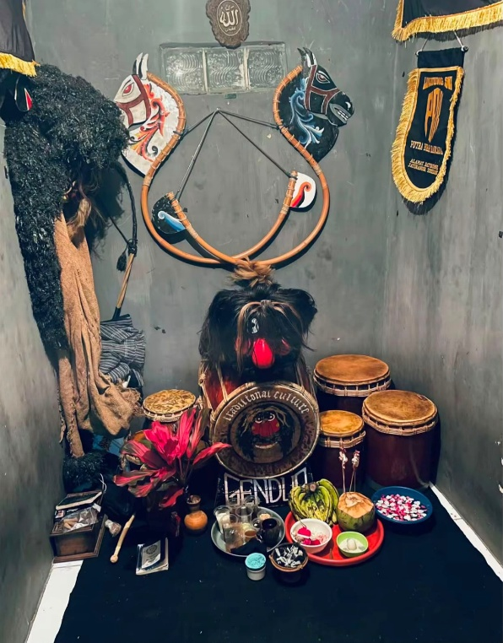
Lampiran 3. Dokumentasi Penelitian
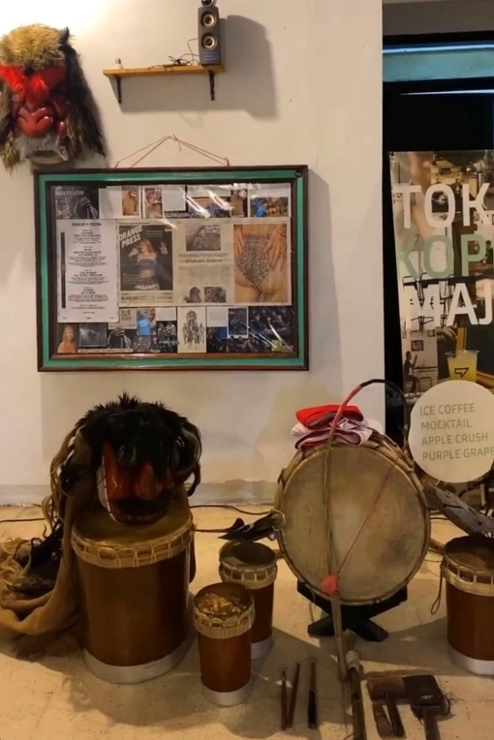
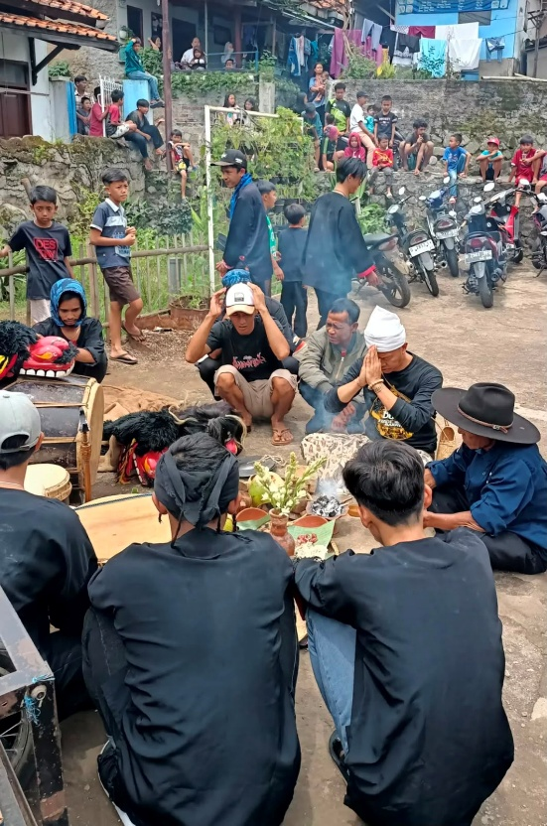
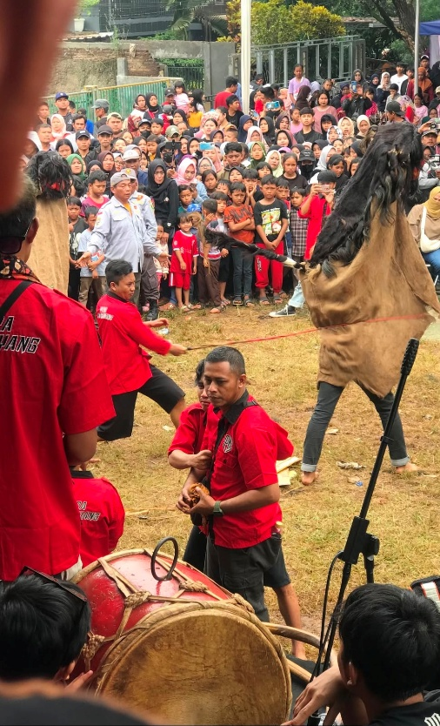

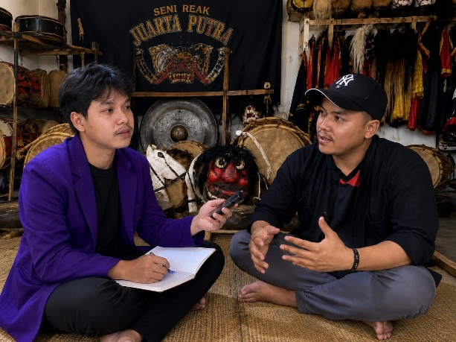
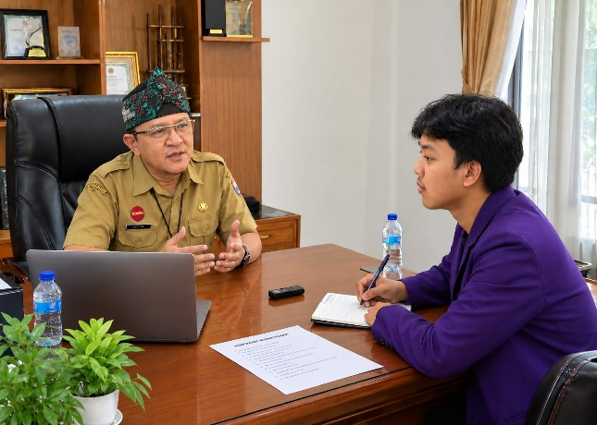
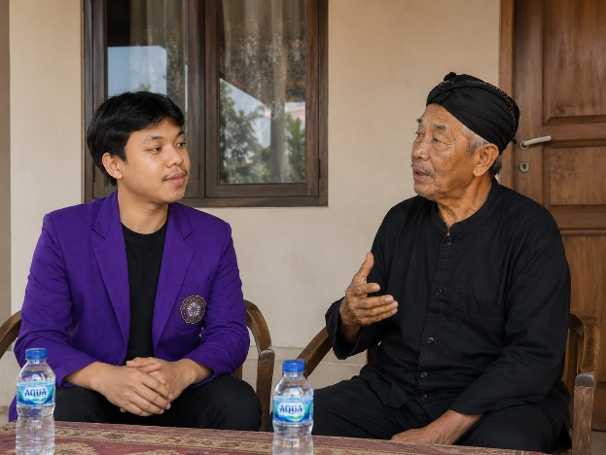
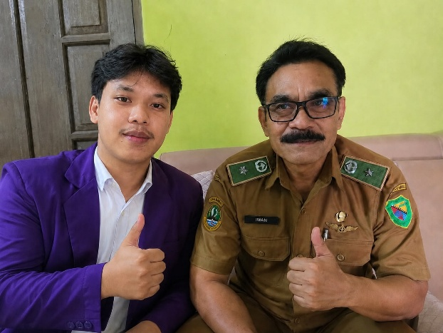
wawancara dengan anggi nugraha wawancara dengan kadisbud

wawancara dengan kades wawancara dengan tokoh masyarakat
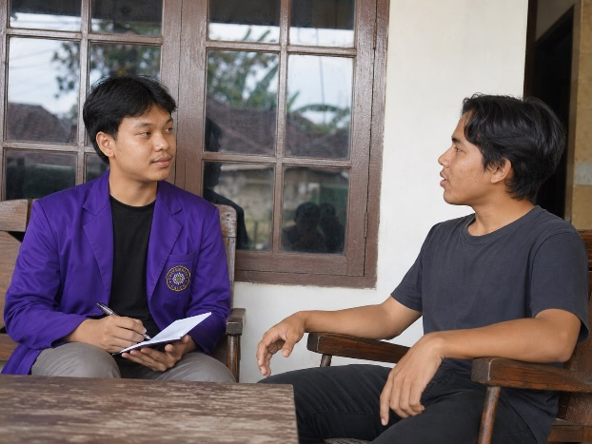

wawancara dengan tokoh pemuda

Lampiran 4. Surat Keputusan

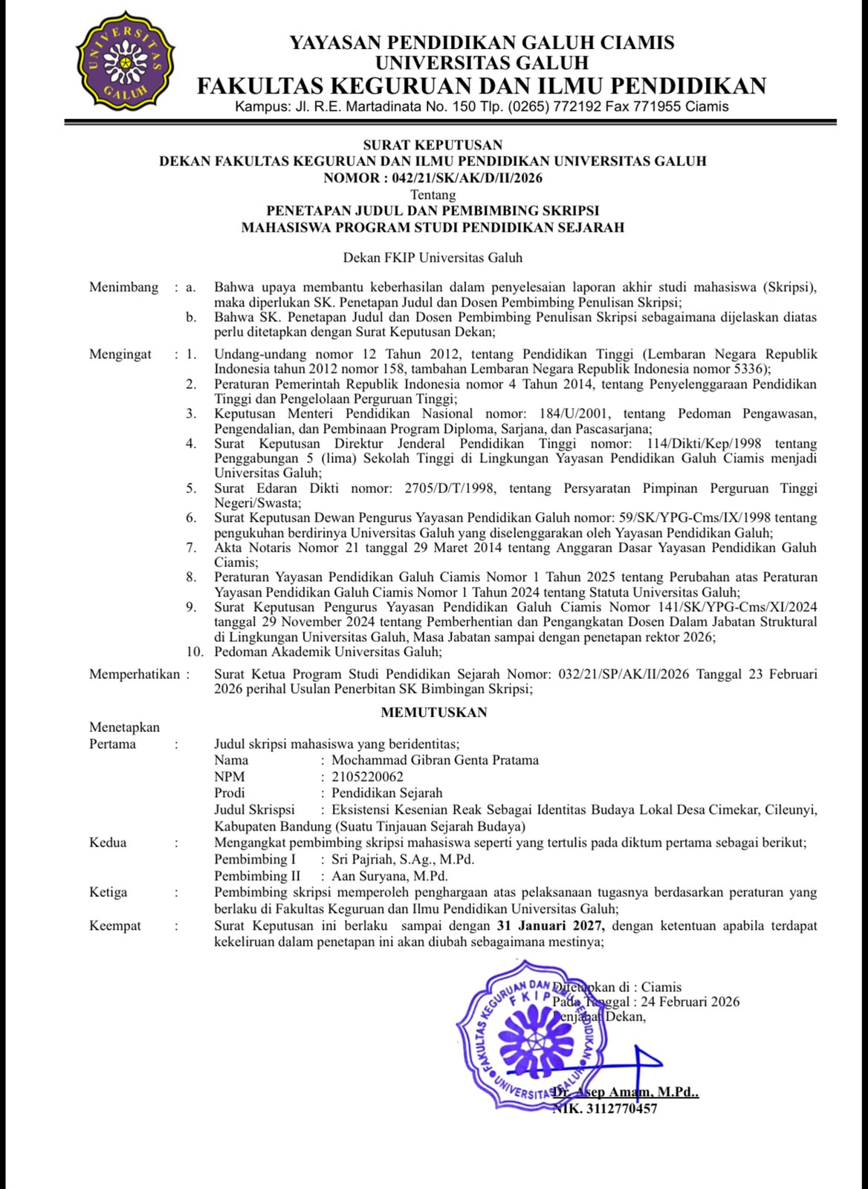

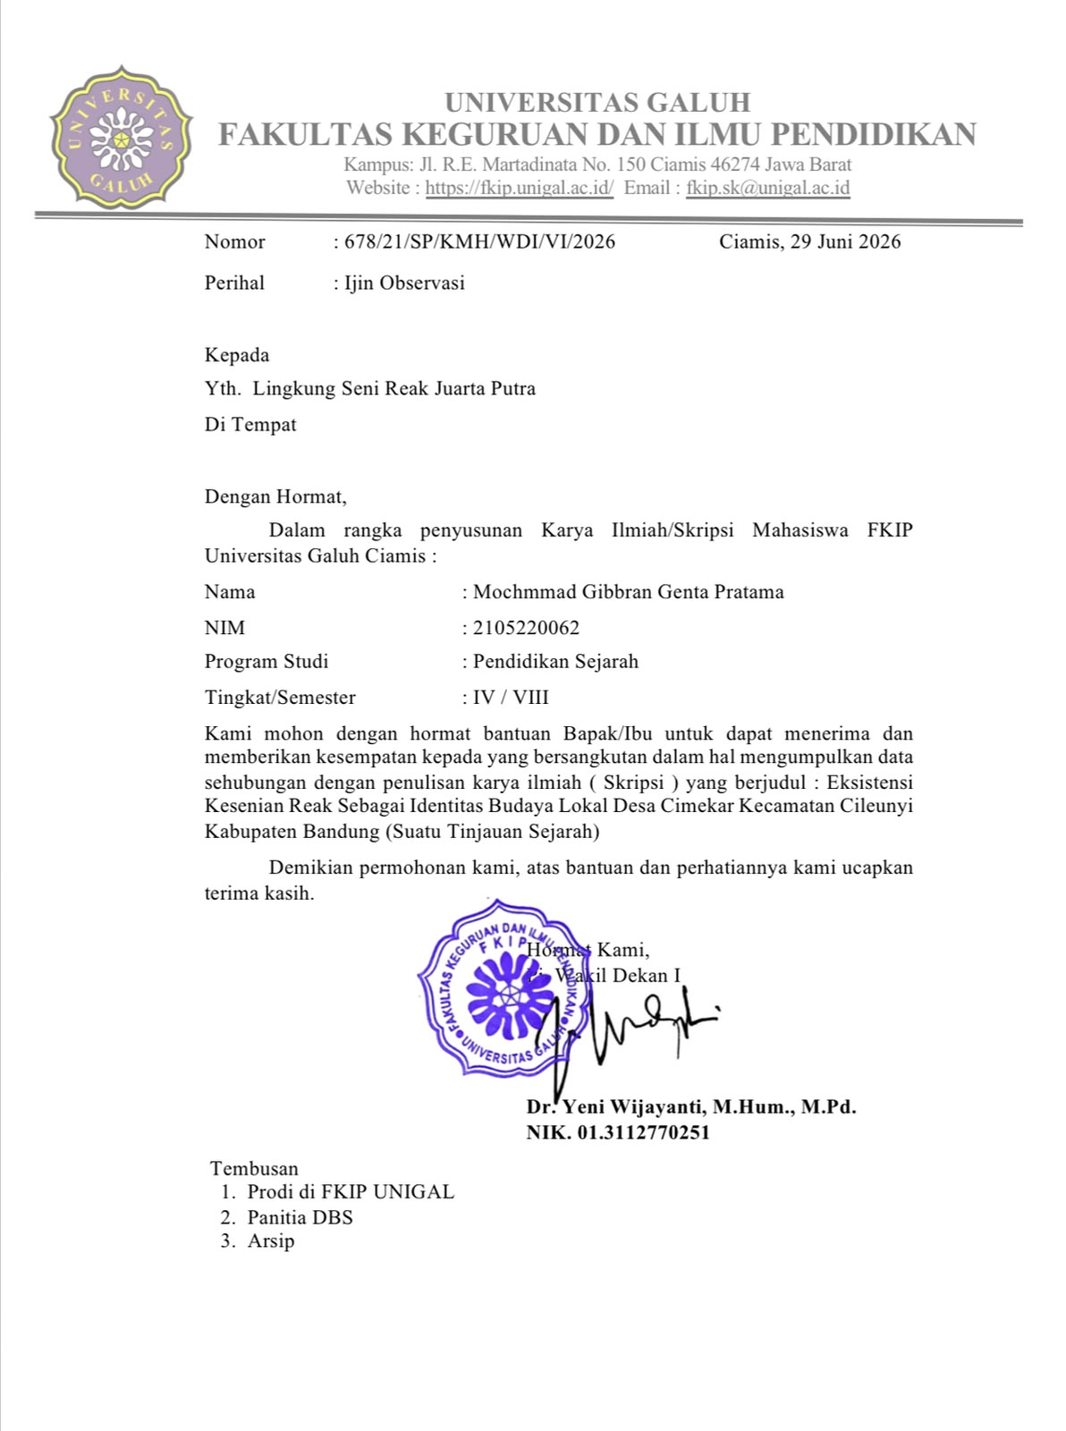

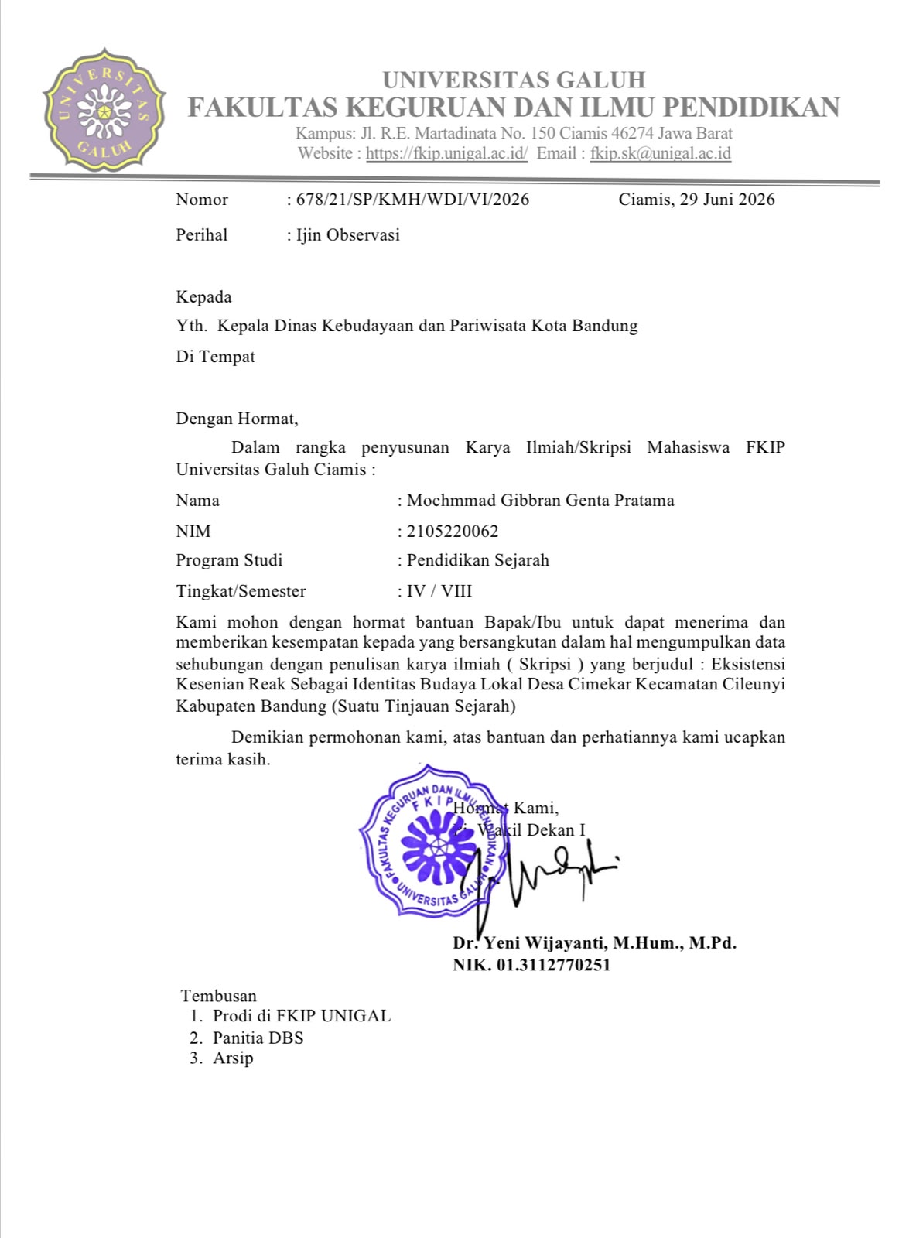

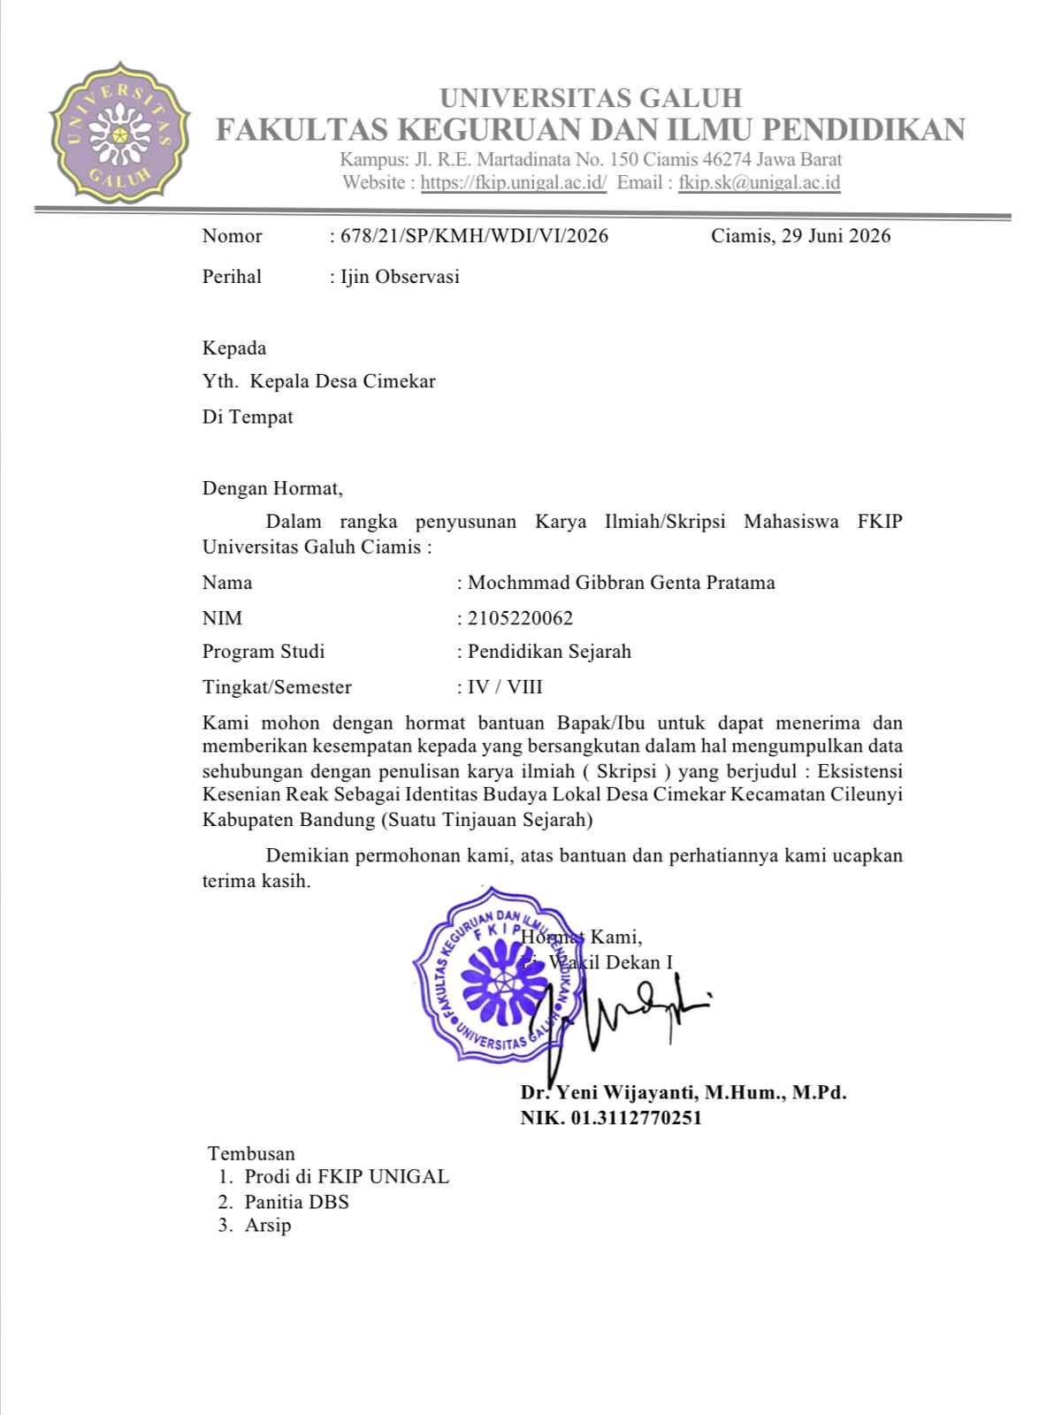


Lampiran 5. Biodata Penulis

Penulis bernama Mochammad Gibbran Genta Pratama, lahir di Tasikmalaya, 7 Juni 2001. Penulis merupakan anak pertama dari tiga bersaudara dan tumbuh sebagai seorang kakak bagi dua adik perempuan. Penulis merupakan mahasiswa Program Studi Pendidikan Sejarah, Fakultas Keguruan dan Ilmu Pendidikan, Universitas Galuh. Dalam perjalanan menempuh pendidikan hingga menyelesaikan karya ilmiah ini, penulis belajar bahwa setiap pencapaian tidak selalu lahir dari keadaan yang mudah. Ada proses panjang yang diwarnai oleh tuntutan, tekanan, keraguan, serta harapan dari orang-orang yang senantiasa memberikan arti dalam kehidupan. Semua itu menjadi alasan bagi penulis untuk terus melangkah, sekalipun tidak setiap langkah terasa ringan.
`Penulis meyakini bahwa kerja keras bukan sekadar tentang seberapa cepat seseorang mencapai tujuan, melainkan tentang kesediaan untuk tetap berjalan ketika keadaan memintanya untuk berhenti. Kegagalan, keterbatasan, dan berbagai tekanan yang hadir sepanjang perjalanan menjadi bagian dari proses yang membentuk keteguhan diri. Dengan berpegang pada keyakinan tersebut, penulis berusaha menyelesaikan setiap tanggung jawab dengan sebaik-baiknya.
Penyusunan skripsi berjudul “Eksistensi Kesenian Reak sebagai Identitas Budaya Lokal Desa Cimekar” menjadi salah satu perjalanan penting dalam kehidupan akademik penulis. Karya ini tidak hanya menjadi bagian dari pemenuhan syarat untuk memperoleh gelar Sarjana Pendidikan (S.Pd.), tetapi juga menjadi bukti bahwa sesuatu yang diselesaikan dengan kesabaran, kerja keras, dan keteguhan hati pada akhirnya akan menemukan jalannya sendiri.
Penulis menyadari bahwa perjalanan ini belum menjadi akhir, melainkan sebuah langkah awal menuju perjalanan yang lebih panjang. Semoga segala proses yang telah dilalui menjadi bekal untuk terus belajar, bekerja keras, dan tetap berdiri teguh dalam menghadapi berbagai keadaan di masa yang akan datang.

